|  |
| --- |
| FPT POLYTECHNIC |
| **DỰ ÁN 1** |
| NGÀNH CÔNG NGHỆ THÔNG TIN (ỨNG DỤNG PHẦN MỀM) |



|  |
| --- |
| **BÁO CÁO DỰ ÁN 1** |
| **CHUYÊN NGHÀNH: UDPM**  **Dự Án: PHẦN MỀM QUẢN LÝ THƯ VIỆN** |
|  |

|  |
| --- |
| 1/10/2021 |

**GVHD:** Nguyễn Văn Định

**NHÓM SINH VIÊN:**

1. Nguyễn Trung Lam – PD05350
2. Lê Trường Giang – PD 05334

**LỜI NÓI ĐẦU**

"Cách mạng Công nghiệp 4.0" đang diễn ra tại nhiều nước phát triển. Nó mang đến cho nhân loại cơ hội để thay đổi bộ mặt các nền kinh tế.

Ngày nay, Công nghệ thông tin có những bước phát triển mạnh mẽ, ứng dụng trong nhiều lĩnh vực đời sống và hiệu quả mang lại không thể phủ nhận, giúp giảm thiểu tối đa các khâu làm việc thủ công, kém hiệu quả, không chính xác của con người trước kia. Chính vì thế máy tính điện tử trở nên phổ biến và gần gũi với mọi người, việc tiếp cận với hệ thống thông tin quản lý trở thành mục tiêu hàng đầu của các tổ chức, doanh nghiệp cho mục đích quản lý thông tin của mình.

Việc ứng dụng công nghệ vào quy trình quản lý của doanh nghiệp sẽ đem lại sự tiện lợi cũng như bảo mật tối đa cho doanh nghiệp, tránh thất thoát trong quá trình kinh doanh. Năm bắt được thực trạng này, Nhóm tôi phát triển ứng dụng này nhằm quản lý thư viện và nhân viên phục vụ nhu cầu của doanh nghiệp.

Dự án này ra đời sẽ là dự án có tiềm năng, thu hút được sự quan tâm của nhiều khách hàng bởi tính tiện dụng và đa dạng, cập nhật nhanh.

MỤC LỤC

1 Phân tích 2

1.1 Hiện trạng 2

1.2 Yêu cầu hệ thống 2

1.3 Use case 2

1.4 Đặc Tả Quản Lý Yêu Cầu 2

1.4.1 Use case 2

1.4.2 Quản Lý Sách 2

1.4.3 Quản Lý Phiếu Mượn 2

1.4.4 Quản Lý Độc Gỉa 2

1.4.5 Đăng Nhập 2

1.4.6 Đổi Mật Khẩu 2

1.4.7 Quản Lý Tổng Hợp Thống Kê 2

2 Thiết kế 2

2.1 Mô hình triển khai 2

2.2 Thiết kế CSDL 2

2.2.1 Sơ đồ quan hệ thực thể 2

2.2.2 Thiết kế chi tiết các thực thể 2

2.3 Thiết kế giao diện 2

2.3.1 Sơ đồ tổ chức giao diện 2

2.3.2 Thiết kế giao diện cho các chức năng nghiệp vụ 2

2.4.2.1 Thiết kế giao diện From Màn Hình Chính 2

2.4.2.2 Thiết kế giao diện Người Dùng……………………………………………………………………………………………2

2.4.2.3 Thiết kế giao diện Chào ……………………………………………………………………………………………………..2

2.4.2.4 Thiết kế giao diện Đăng Nhập……………………………………………………………………………………………..2

2.4.2.5 Thiết kế giao diện Đổi Mật Khẩu………………………………………………………………………………………….2

2.4.2.6 Thiết kế giao diện Quản Lý Sách……………………………………………………………………………………….2

2.4.2.7 Thiết kế giao diện Quản Lý Độc Gỉa……………………………………………………………………………………2

2.4.2.8 Thiết kế giao diện Quản Lý Phiếu Mượn.…………………………………………………………………………..2

2.4.2.9 Thiết kế giao diện Quản Lý Loại Sách..……………………………………………………………………………..2

2.4.2.10 Thiết kế giao diện Quản Lý Thống Kê….…………………………………………………………………………..2

2.4.2.10 Thiết kế giao diện Hướng Dẫn Sử Dụng..………………………………………………………………………..2

2.4.2.11 Thiết kế giao diện Hướng Dẫn Sử Dụng..………………………………………………………………………..2

3 Thực hiện viết mã 2

3.1 Viết mã tạo CSDL 2

3.1.1 Tạo CSDL 2

3.1.2 SQL truy vấn và thao tác 2

3.1.2.1 SQL truy vấn và thao tác Bảng Người Dùng 2

3.1.2.2 SQL truy vấn và thao tác Bảng Sach 2

3.1.2.3 SQL truy vấn và thao tác Loai Sach 2

3.1.2.4 SQL truy vấn và thao tác CTPHIEUMUON 2

3.1.2.5 SQL truy vấn và thao tác Bảng DocGia 2

3.1.2.6 SQL truy vấn và thao tác PhieuMuon 2

3.1.3 Các thủ tục lưu tổng hợp thống kê 2

3.1.3.1 Procedure PhieuMuon 2

3.1.3.2 Procedure PhieuMuonDT 2

3.1.3.3 Procedure PhieuMuonCT 2

3.1.3.4 ProcedureNgayPM 2

3.1.3.5 Procedure TopSachMuon 2

3.1.3.6 Procedure TopDGMuon 2

3.1.3.7 Procedure TopSachMuon 2

3.1.3.8 Procedure TopDGMuonSach 2

4 Lập trình JDBC 3

4.1.1 Lớp hỗ trợ 3

4.2.1 Lớp Hỗ Trợ Util 3

4.2.1.1 Lớp Hỗ Trợ Ximage 3

4.2.1.2 Lớp Hỗ Trợ Auth 3

4.2.1.3 Lớp Hỗ Trợ MgsBox 3

4.2.1.4 Lớp Hỗ Trợ XDate 3

4.2.1.5 Lớp Hỗ Trợ Ximage 3

4.2.1.6 Lớp Hỗ Trợ XJdbc 3

4.2.1.6 Lớp Tiện Ích Helper 3

4.2.1.6.1 Lớp Tiện Ích DialogHelper 3

4.2.1.6.2 Lớp Tiện Ích ShareHelper 3

4.2.2 Model class - Các lớp mô tả dữ liệu 3

4.2.2 Model class - NguoiDung 3

4.2.2.1 Model class - DocGia 3

4.2.2.2 Model class - Sach 3

4.2.2.2 Model class - LoaiSach 3

4.2.2.3 Model class - PhieuMuon 3

4.2.2.4 Model class - ChiTietPhieuMuon 3

4.2.3 DAO Class - Các lớp truy xuất dữ liệu 3

4.2.3.1 Các lớp truy xuất dữ liệu 3

4.2.3.2 Lớp DAO làm việc với Bảng NguoiDung 3

4.2.3.3 Lớp DAO làm việc với Bảng DocGia 3

4.2.3.2 Lớp DAO làm việc với Bảng Sach 3

4.2.3.3 Lớp DAO làm việc với Bảng LoaiSach 3

4.2.3.4 Lớp DAO làm việc với Bảng PhieuMuon 3

4.2.3.5 Lớp DAO làm việc với Bảng CTPhieuMuon 3

4.2.3.6 Lớp DAO làm việc với Bảng ThongKe 3

3.3 Viết mã cho ứng dụng 3

3.3.1 Xử lý Form Quản Lý Sách 3

3.3.2 Xử lý Form Quản Lý Thống Kê 3

5 Kiểm thử 3

5.1 Kiểm thử Giao diện MainFrame 3

5.2 Kiểm thử Giao diện Quản Lý Người Dùng 3

5.3 Kiểm thử Form Quản Lý Người Dùng 3

5.4 Kiểm thử From Quản Lý Đăng Nhập 3

5.5 Kiểm thử From Đổi Mật Khẩu 3

6 Đóng gói và triển khai 3

6.1 Hướng dẫn chuyển đổi jar thành exe 3

6.2 Hướng dẫn cài đặt triển khai 3

6.3 Hướng dẫn sử dụng phần mềm 3

# Phân tích

## Hiện trạng

**Phần mềm quản lý thư viện** có tác dụng chuẩn hóa và nâng cao hiệu quả công tác quản lý, lưu thông sách tài liệu trong các thư viện trường học, hướng đến việc xây dựng một trường học chuẩn hóa, hiện đại.**Phần mềm quản lý thư viện** có nội dung bao gồm những vấn đề nghiệp vụ cụ thể, sát thực nhằm giảm thiểu tối đa công việc phải quản lý bằng tay các hoạt động theo dõi mượn, trả sách,.v.v tại thư viện.

## Yêu cầu hệ thống

* Phần mềm quản lý thư viện mong muốn xây dựng một phần mềm để quản lý sách, Độc Gỉa, phiếu mượn và doanh thu
* Yêu cầu chức năng nghiệp vụ:
* **Quản lý:**
* Các loại sách và sách
* Các phiếu mượn
* Độc Giả khi đăng kí mượn sách
* **Thống kê:**
* Thống kê chi tiết phiếu mượn
* Thống kê chi tiết người mượn nhiều nhất
* **Bảo mật:**
* Phần mềm được viết cho 2 đối tượng sử dụng là Quản Lý, **Nhân Viên** với yêu cầu bảo mật như sau:
* Tất cả mọi thành viên phải đăng nhập mới được sử dụng phần mềm
* Quản Lý thực hiện được tất cả các chức năng
* Nhân Viên không được phép xóa và xem doanh thu
* **Công nghệ:**
* Ứng dụng phải được thực hiện với công nghệ Swing và JDBC
* JDK: 1.8+
* Hệ quản trị CSDL: SQL Server 2008+

## Use case

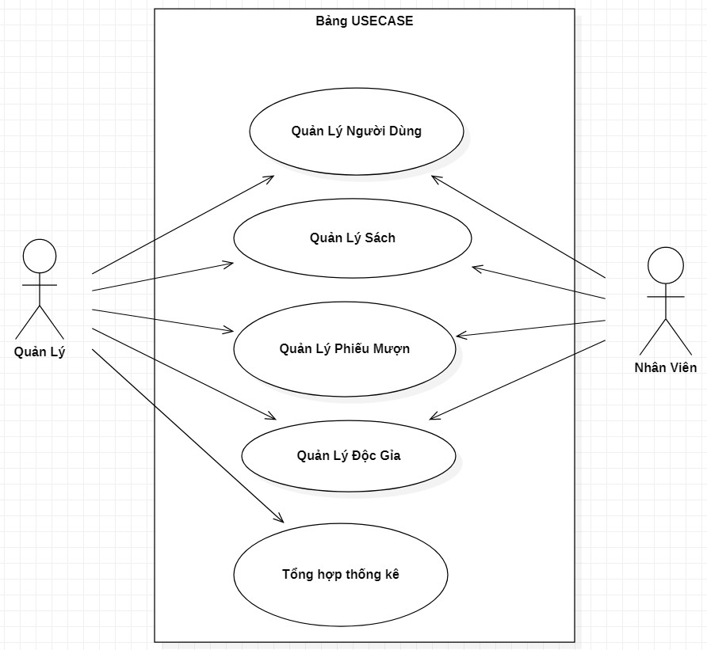

## Đặc Tả Chức Năng Quản Lý

### Quản lý người dùng

* Mô tả chức năng:

Chức năng quản lý người dùng được sử dụng để quản lý thông tin người dùng. Yêu cầu của chức năng này là liệt kê danh sách người dùng, xem thông tin chi tiết của mỗi người dùng, thêm người dùng mới, cập nhật thông tin hoặc xóa người dùng đã tồn tại.

* Dữ liệu liên quan:

Thông tin của mỗi người dùng gồm: mã người dùng, họ và tên,lương, mật khẩu đăng nhập,giới tính, quê quán, vai trò của người dùng (quản lý và nhân viên).

* Đối tượng sử dụng:

Sau khi đăng nhập thì người dùng nào cũng có thể sử dụng chức năng này, ngoại trừ xóa thì chỉ có Quản Lý mới sử dụng được.

### Quản lý sách

* Mô tả chức năng:

Chức năng quản lý sách được sử dụng để quản lý thông tin sách. Yêu cầu của chức năng này là liệt kê danh sách, xem thông tin chi tiết của mỗi sách, thêm sách mới, cập nhật thông tin hoặc xóa sách đã tồn tại.

* Dữ liệu liên quan:

Thông tin của mỗi cuốn sách gồm: mã sách, tên sách, tennxb, số lượng, nội dung,hinh chính

* Đối tượng sử dụng:

Sau khi đăng nhập thì người dùng nào cũng có thể sử dụng chức năng này, ngoại trừ xóa thì chỉ có quản lý mới sử dụng được.

### Quản lý phiếu mượn

* Mô tả chức năng:

Chức năng quản lý phiếu mượn được sử dụng để quản lý thông tin phiếu mượn do các độc giả mượn sách. Yêu cầu của chức năng này là liệt kê danh sách phiếu mượn của độc giả khi mượn sách và chi tiết phiếu mượn. Tại tab phiếu mượn có thể xem thông tin của mỗi phiếu mượn, thêm phiếu mượn mới, cập nhật thông tin hoặc xóa phiếu mượn đã tồn tại. Ở tab chi tiết phiếu mượn có thể xem thông tin chi tiết của mỗi phiếu mượn, thêm chi tiết phiếu mượn mới, cập nhật thông tin hoặc xóa chi tiết phiếu mượn đã tồn tại

* Dữ liệu liên quan:

Thông tin của mỗi phiếu mượn gồm: mã phiếu mượn, tên phiếu mượn, ngày mượn, ngày trả, người tạo, trạng thái, ghi chú

Thông tin của mỗi chi tiết phiếu mượn gồm: mã sách, mã phiếu mượn, số lượng, trạng thái, ghi chú

* Đối tượng sử dụng:

Sau khi đăng nhập thì người dùng nào cũng có thể sử dụng chức năng này, ngoại trừ xóa thì chỉ có admin mới sử dụng được.

### Quản lý Độc Gỉa

* Mô tả chức năng:

Chức năng quản lý độc giả được sử dụng để quản lý thông tin độc giả. Yêu cầu của chức năng này là liệt kê danh sách độc giả, xem thông tin chi tiết của mỗi độc giả, thêm độc giả mới, cập nhật thông tin hoặc xóa độc giả đã tồn tài.

* Dữ liệu liên quan:

Thông tin của mỗi độc giả gồm: mã độc giả, họ và tên, giới tính, số điện thoại, email, địa chỉ

* Đối tượng sử dụng:

Sau khi đăng nhập thì người dùng nào cũng có thể sử dụng chức năng này, ngoại trừ xóa thì chỉ có admin mới sử dụng được.

### Đăng nhập

* Mô tả chức năng:

Chức năng này cho phép đăng nhập vào hệ thống để sử dụng các chức năng quản lý của phần mềm yêu cầu. Có cấp quyền quản lý và nhân viên

* Dữ liệu liên quan:

Dữ liệu liên quan đến bảng User gồm: username và password, vai trò.

### Đổi mật khẩu

* Mô tả chức năng:

Chức năng này cho phép đổi mật khẩu của các tài khoản thuận tiện cho việc quản lý và tăng tính bảo mật

* Dữ liệu liên quan:

Dữ liệu liên quan đến bảng user gồm: username và password.

# Thiết kế

## Liệt kê các thực thể quan hệ

Các Thực Thể Quan Hệ: NguoiDung, Ghi, PhieuMuon,Chitiet, Sach

* MaSach,TenSach,TenTG - thuộc – Sách
* DocGia – Mượn, PhieuMuon

## Mô hình triển khai

### Sơ đồ triển khai

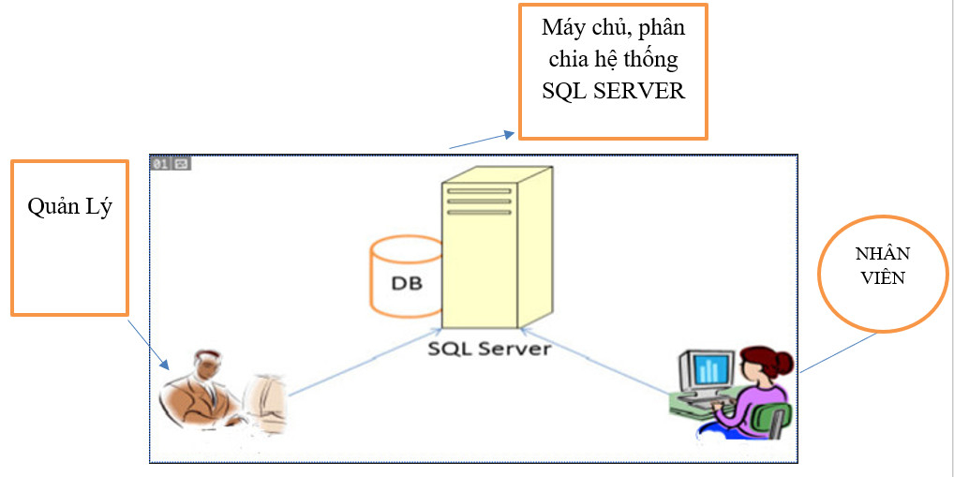

### Yêu cầu hệ thống

Cần một máy chủ SQL server yêu cầu ứng dụng từ 2008 trở lên

Các máy nhân viên phòng quản lý cài phần mềm QLTV.

Các máy yêu cầu JDK 1.8 trở lên với hệ điều hành yêu cầu MacOS, WINDOW,Lenux

## Thiết kế CSDL

### Sơ đồ quan hệ thực thể

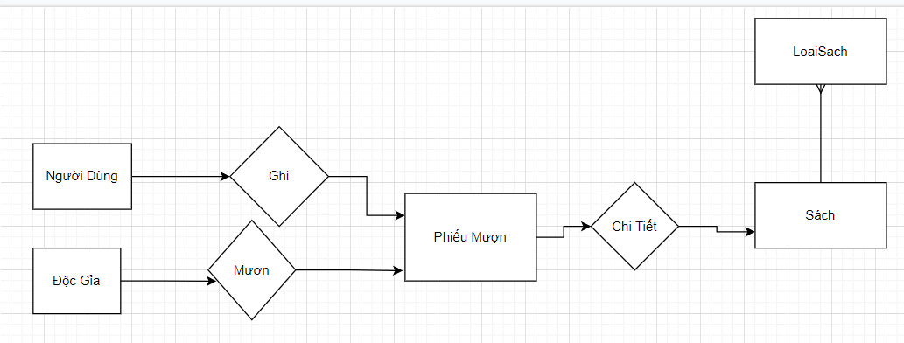

<https://app.diagrams.net/#G1yQn4AVt1TTM5NP6P9I15gQgnX60AOQkX>

**ERD Level1 (** mức 1 - Ý Niệm)

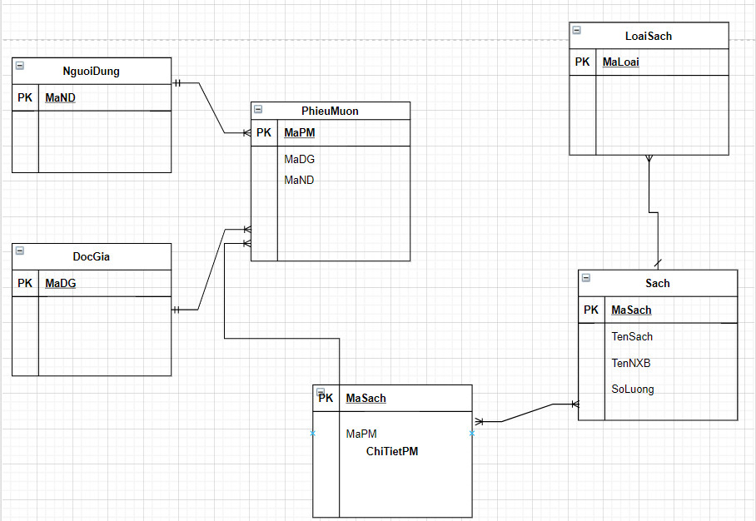

**https://app.diagrams.net/#G14rzVZw_cihW-29VGAk7P0dcNB_GgU-83**

**ERD level 2 (**Mức 2 - Logic)

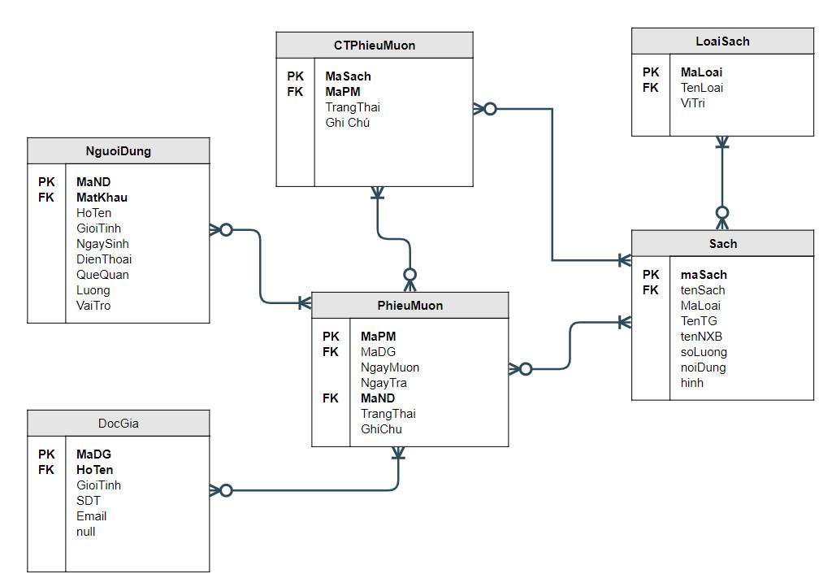

**https://app.moqups.com/unsaved/d3a8dbd5/edit/page/ad64222d5**

### Thiết kế chi tiết các thực thể

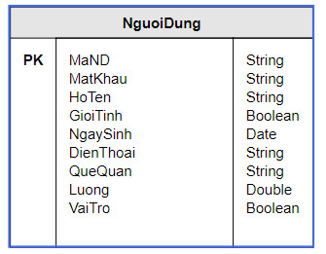

|  |  |  |  |
| --- | --- | --- | --- |
| **Tên cột** | **Kiểu dữ liệu** | **Ràng buộc** | **Mô tả** |
| MaND | Nvarchar(5) | PK, NOT NULL | Mã nhân viên |
| MatKhau | Nvarchar(50) | NOT NULL | Mật khẩu |
| HoTen | Nvarchar(100) | NOT NULL | Họ và tên |
| GioiTinh | Boolean | NOT NULL | Gioi tính |
| NgaySinh | Date | NOT NULL | Ngày sinh |
| DienThoai | Nvarchar(50) | NOT NULL | Số điện thoại nd |
| QueQuan | Nvarchar(50) | NOT NULL | Quê quán nd |
| Luong | Double | NOT NULL | Lương nd |
| VaiTro | Bit | DEFAULT 0 | 1 là trưởng phòng, 0 là nhân viên |

https://app.moqups.com/unsaved/4f049567/edit/page/ad64222d5

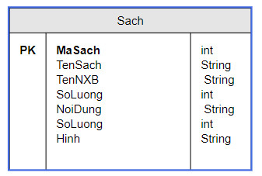

|  |  |  |  |
| --- | --- | --- | --- |
| **Tên cột** | **Kiểu dữ liệu** | **Ràng buộc** | **Mô tả** |
| MaSach | int identity(1,1) | PK,NOT NULL | Mã sách |
| TenSach | Nvarchar(50) | NOT NULL | Tên sách |
| MaLoai | int | FK,NOT NULL | Mã loại |
| TenNXB | Nvarchar(50) | NOT NULL | Ten Nha Xuat Ban |
| TenTG | Nvarchar(50) | NOT NULL | Ten tác giả |
| SoLuong | int | NOT NULL | Số lượng |
| NoiDung | Nvarchar(255) | NOT NULL | Nội dung |
| Hinh | Nvarchar(50) | NOT NULL | Hình |

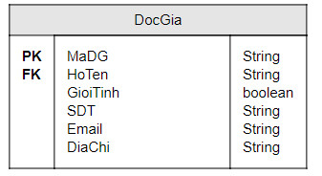

|  |  |  |  |
| --- | --- | --- | --- |
| **Tên cột** | **Kiểu dữ liệu** | **Ràng buộc** | **Mô tả** |
| MaDG | Nvarchar(7) | PK,NOT NULL | Mã người dùng |
| HoTen | Nvarchar(100) | NOT NULL | Họ và tên |
| GioiTinh | Bit | NOT NULL | Giới tính |
| DiaChi | Nvarchar(255) | NOT NULL | Địa chỉ |
| SDT | Nvarchar(12) | NOT NULL | Số điện thoại |
| Email | Nvarchar(100) | NOT NULL | Email |

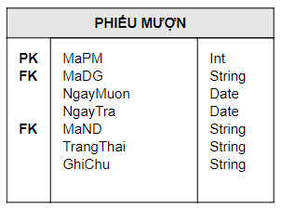

|  |  |  |  |
| --- | --- | --- | --- |
| **Tên cột** | **Kiểu dữ liệu** | **Ràng buộc** | **Mô tả** |
| MaPM | int identity(1,1) | PK,NOT NULL | Mã phiếu mượn |
| MaDG | Nvarchar(7) | FK,NOT NULL | Mã sách |
| NgayMuon | Date | NOT NULL | Ngày mượn |
| NgayTra | Date | NOT NULL | Ngày trả |
| MaND | Nvarchar(5) | FK,NOT NULL | Mã người dùng |
| TrangThai | Nvarchar(20) | NOT NULL | Trạng thái |
| GhiChu | Nvarchar(255) | NOT NULL | Ghi chú |

<https://app.moqups.com/unsaved/4f049567/edit/page/ad64222d5>

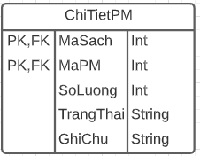

|  |  |  |  |
| --- | --- | --- | --- |
| **Tên cột** | **Kiểu dữ liệu** | **Ràng buộc** | **Mô tả** |
| MaSach | int | PK,FK | Mã phiếu mượn |
| MaPM | int | PK,FK | Mã sách |
| TrangThai | Nvarchar(20) | NOT NULL | Trạng thái |
| SoLuong | int | NOT NULL | Số lượng |
| GhiChu | Nvarchar(255) | NOT NULL | Ghi chú |

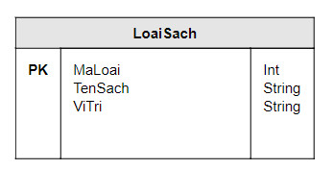

|  |  |  |  |
| --- | --- | --- | --- |
| **Tên cột** | **Kiểu dữ liệu** | **Ràng buộc** | **Mô tả** |
| MaLoai | int identity(1,1) | PK,NOT NULL | Mã loại |
| TenLoai | Nvarchar(50) | NOT NULL | Tên loại |
| ViTri | Nvarchar(50) | NOT NULL | Vị trí |

## Thiết kế giao diện

### Sơ đồ tổ chức giao diện

Màn Hình Chào

Màn Hình Đăng Nhập

Đăng Nhập

Màn Hình Chính

Quản Lý Độc Giả

Đăng Xuất

Quản Lý Người Dùng

`

Tổng Hợp Thống Kê

Quản Lý Sách

Đổi Mật Khẩu

Kết Thúc

Quản Lý Phiếu Mượn

Quản Lý Loại Sách

Thoát

Hướng Dẫn

Thống Kê Tổng Hợp

### Thiết kế giao diện cho các chức năng nghiệp vụ

#### Thiết kế Form Man Hinh Chinh

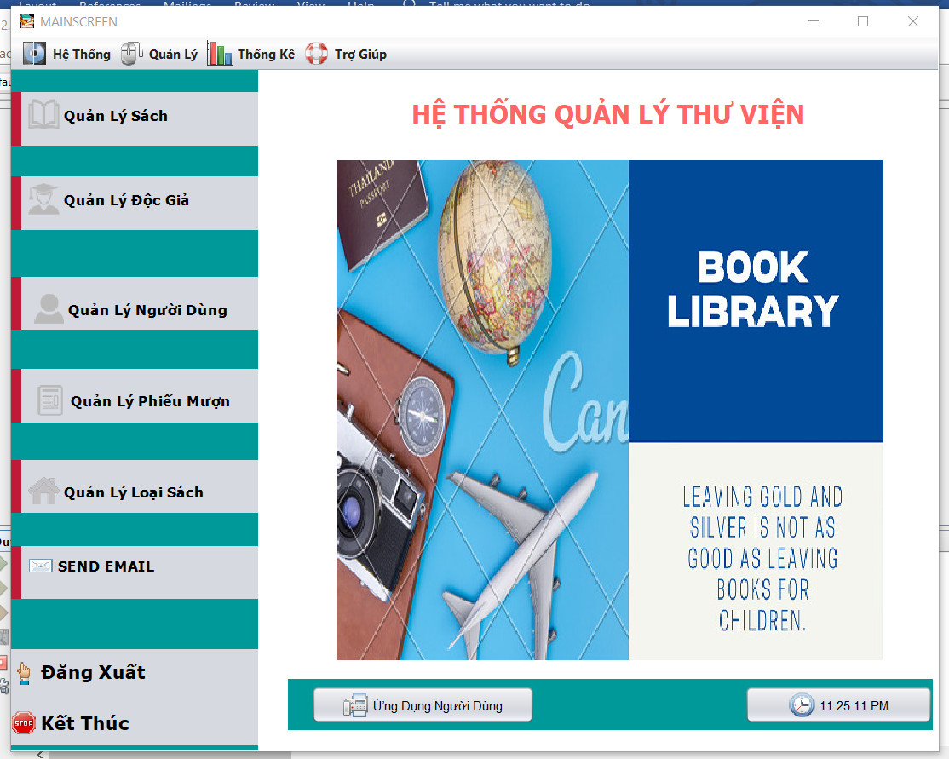

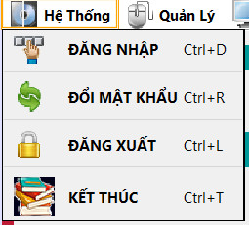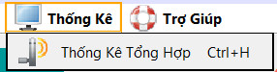 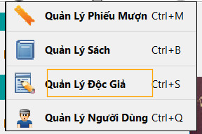 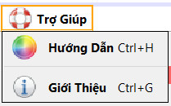

|  |  |  |  |
| --- | --- | --- | --- |
|  | **Thành phần** | **Kiểu** | **Thuộc tính** |
| 1 | MainJFrame | JFrame | Title: Quản lý thư viện  Layout:BorderLayout |
| 2 | mnuHeThong | JMenu | Text:Hệ thống |
| 3 | mniDangNhap | JMenuItem | Text:Đăng nhập  Icon: Key.png  Accelerator: Ctrl+D |
| 4 | mniDangXuat | JMenuItem | Text:Đăng xuất  Icon: Log out.png  Accelerator: Ctrl+L |
| 5 | mniDoiMatKhau | JMenuItem | Text:Đổi mật khẩu  Icon: Refresh.png  Accelerator: Ctrl+R |
| 6 | mniKetThuc | JMenuItem | Text:Kết thúc  Icon: Stop.png  Accelerator: Ctrl+T |
| 7 | mnuQuanLy | JMenu | Text:Quản lý |
| 8 | mniSach | JMenuItem | Text: Quản lý Sách  Icon: sach1.jpg  Accelerator: Ctrl+B |
| 9 | mniDocGia | JMenuItem | Text: Quản lý Độc Gỉa Icon: users.png  Accelerator: Ctrl+S |
| 10 | mniPhieuMuon | JMenuItem | Text: Quản lý Phiếu Mượn Icon: Text.png  Accelerator: Ctrl+S |
| 11 | mniNguoiDung | JMenuItem | Text: Quản lý Người Dùng Icon: User group.png  Accelerator: Ctrl+Q |
| 12 | mnuThongTin | JMenu | Text:Thông tin |
| 13 | mnuThongKe | JMenu | Text:Thống kê |
| 14 | mnuTroGiup | JMenu | Text:Trợ giúp |
| 15 | mniHuongDan | JMenuItem | Text:Hướng dẫn sử dụng Icon: Globe.png Accelerator: Ctrl+H |
| 16 | mniGioiThieu | JMenuItem | Text:Giới thiệu sản phẩm Icon: Brick house.png  Accelerator: Ctrl+G |
| 17 | toolBar | JToolBar | Layout.Direction: first |
| 18 | lblTrangChu | JLabel | Text:Home Icon: home_1.png |
| 19 | lblNguoiDung | JLabel | Text:Người dùng Icon: u.png |
| 20 | lblDocGia | JLabel | Text Độc Gỉa Icon: st1.png |
| 21 | lblSach | JLabel | Text:Sách Icon: bk1.png |
| 22 | lblPhieuMuon | JLabel | Text:Phiếu mươn |
| 23 | lblKetThuc | JLabel | Text:Kết thúc |
| 24 | lblTieuDe | JLabel | Text:Hệ thống quản lý thư viện |
| 25 | Font chữ: Bont  Cỡ Chữ:12 |  |  |
| 26 | mniMail | JLabel | Text:Send Mail |
| 27 | lblTrangThai | JLabel | Layout.Direction:center con: Info.png Text:Hệ quản lý đào tạo |
| 28 | lblDongHo | JLabel | Layout.Direction:after Icon:Alarm.png Text:10:55 PM |

#### Thiết kế Form NguoiDung

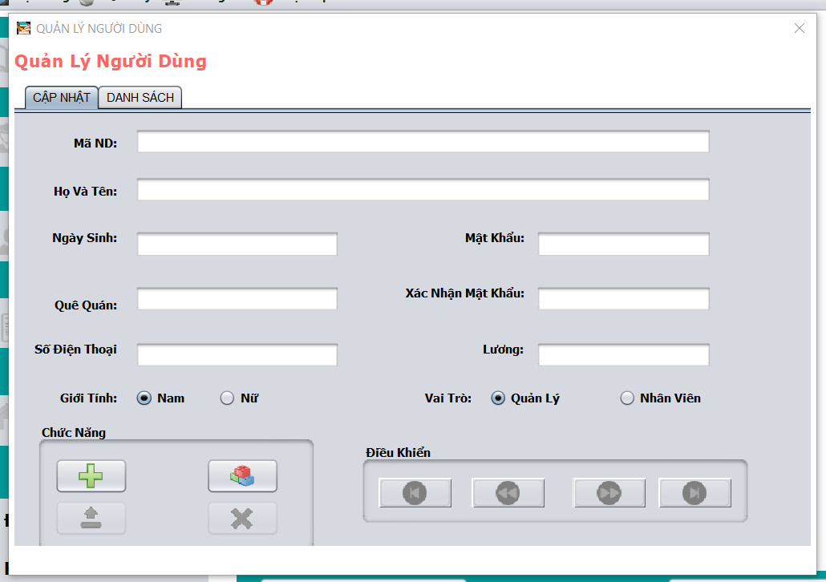

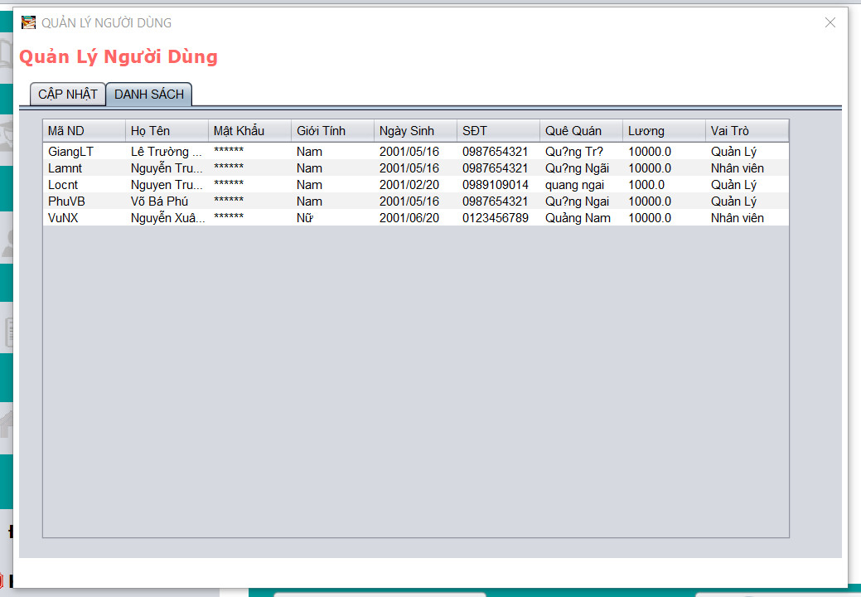

**Đặt tên các điều khiển**

|  |  |  |  |
| --- | --- | --- | --- |
|  | **Component** | **Kiểu** | **Thuộc tính** |
| 1 | NguoiDungJDialog | JDialog | defaultCloseOperation:DISPONSE |
| 2 | lblMaND | JLabel | Text: Mã ND |
| 3 | txtMaND | JTextField |  |
| 4 | lblMK | JLabel | Text: Mật khẩu |
| 5 | txtPass | JPassword |  |
| 6 | lblXNMK | JLabel | Text: Xác nhận mật khẩu |
| 7 | txtPass1 | JPassword |  |
| 8 | lblHoTen | JLabel | Text: Họ và tên |
| 9 | txtHoTen | JTextField |  |
| 10 | lblVaiTro | JLabel | Text: Vai trò |
| 11 | bgrVaiTro | ButtonGroup |  |
| 12 | rdoTruongPhong | JRadioButton | Text: Admin  Selected:true buttonGroup: bgrVaiTro |
| 13 | rdoNhanVien |  | Text: Nhân viên buttonGroup: bgrVaiTro |
| 14 | btnInsert | JButton | Text:Thêm |
| 15 | btnUpdate | JButton | Text:Sửa |
| 16 | btnDelete | JButton | Text:Xóa |
| 17 | btnClear | JButton | Text:Mới |
| 18 | btnFirst | JButton | Icon: fisrt.png |
| 19 | btnPrev | JButton | Icon: prev.png |
| 20 | btnNext | JButton | Icon: next.png |
| 21 | btnLast | JButton | Icon: last.png |
| 22 | tblTable | JTable | Model: như hình |
| 23 | Font chữ: Bont  Cỡ Chữ:12 |  |  |

#### Thiết kế Form Chao

**Giao diện**



|  |  |  |  |
| --- | --- | --- | --- |
| **TT** | **Điều khiển** | **Tên** | **Giá trị** |
| 1 | Jdialog | ChaoJDialog | Undecorated: true |
| 2 | Jlabel | lblLogo | icon: logo.png  horizontalAlignment : center |
| 3 | Progressbar | pgbLoading | value: 0  minimum: 0  maximum: 100  String painted: true |

#### Thiết kế Form DangNhap

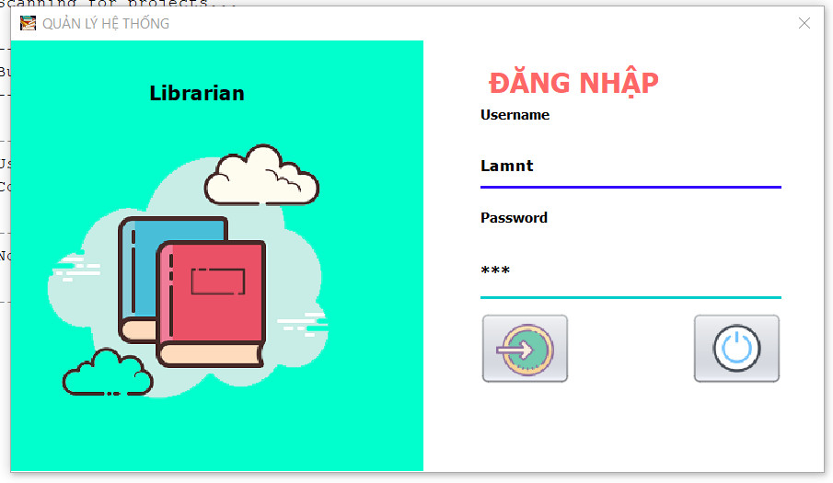

**Đặt tên các điều khiển**

|  |  |  |  |
| --- | --- | --- | --- |
| **TT** | **Điều khiển** | **Tên** | **Giá trị** |
| 1 | Jdialog | DangNhapDialog | Title: EduSys - Đăng nhập  defaultCloseOperation: Do_nothing |
| 2 | JLabel | lblMaNV | Text: Đăng nhập |
| 3 | JLabel | lblMatKhau | Text: Mật khẩu |
| 4 | JTextField | txtMaNV |  |
| 5 | JTextPassword | txtMatKhau |  |
| 6 | JButton | btnDangNhap | Text: Đăng nhập  Icon: Key.png |
| 7 | JButton | btnKetThuc | Text: Mật khẩu  Icon: Exit.png |

#### Thiết kế Form DoiMatKhau

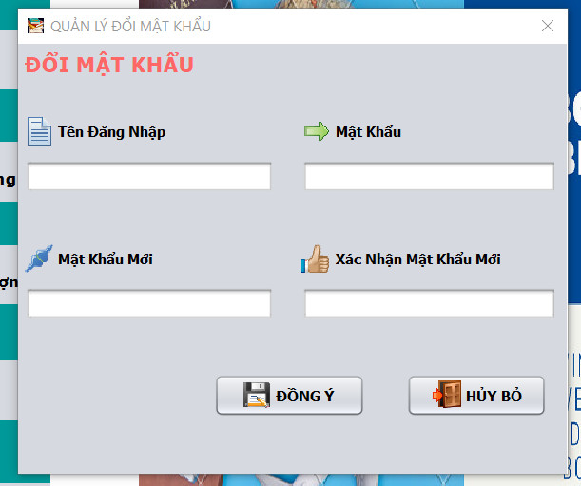

|  |  |  |  |
| --- | --- | --- | --- |
| **TT** | **Điều khiển** | **Tên** | **Giá trị** |
| 1 | Jdialog | DoiMatKhauDialog | Title: Đổi mật khẩu  defaultCloseOperation: Do_nothing |
| 2 | JLabel | lblDoiMatKhau | Text: Đổi mật khẩu |
| 3 | JLabel | lblTenDangNhap | Text: Tên đăng nhập |
| 4 | JLabel | lblMatKhau | Text: Mật khẩu |
| 5 | JLabel | lblMatKhauMoi | Text: Mật khẩu mới |
| 6 | JTextField | txtMaNV |  |
| 7 | JTextPassword | txtMatKhau |  |
| 8 | JTextPassword | txtMatKhauMoi1 |  |
| 9 | JTextPassword | txtMatKhauMoi2 |  |
| 10 | JButton | btnDongY | Text: Đồng ý  Icon: refresh.png |
| 11 | JButton | btnHuyBo | Text: Hủy bỏ  Icon: No.png |
| 12 | [Hủy bỏ] | Click | Không tiếp tục đổi mật khẩu, thoát khỏi JDialog |
| 13 | Font chữ: Bont  Cỡ Chữ:12 |  |  |

#### Quản Lý Sách JDialog

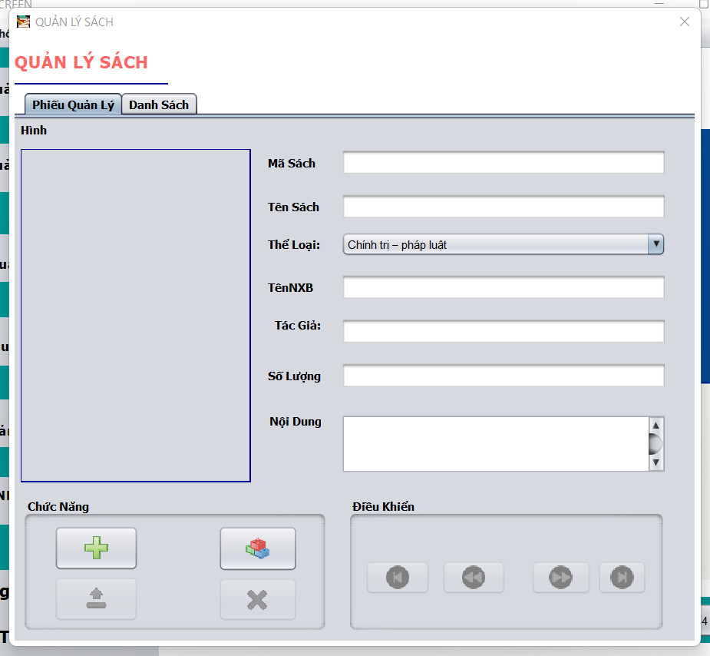

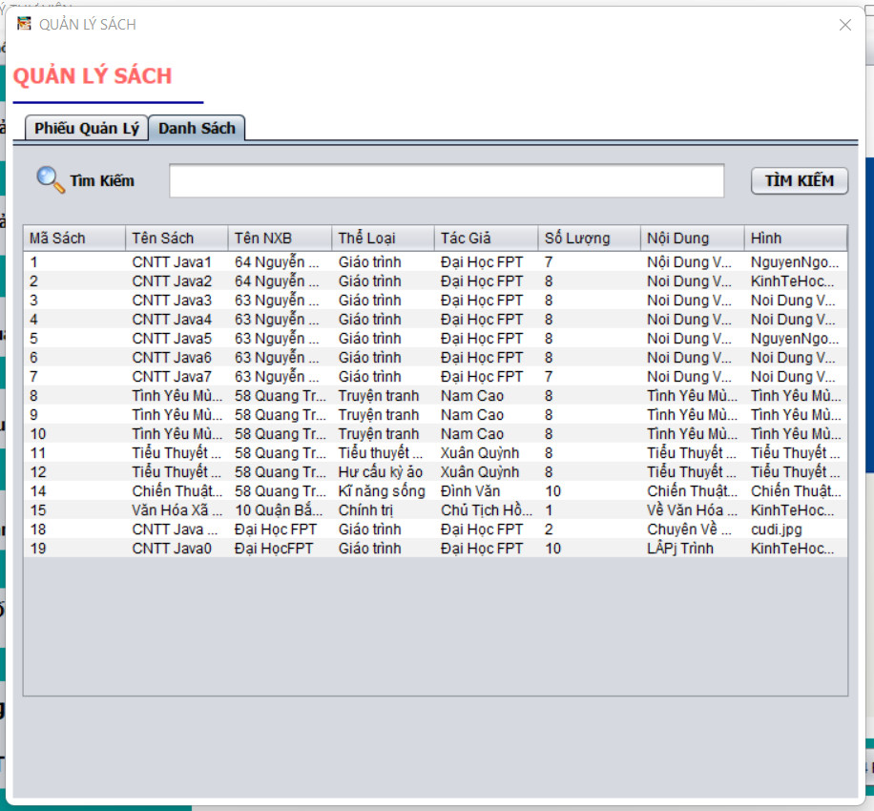

|  |  |  |  |
| --- | --- | --- | --- |
|  | **Component** | **Kiểu** | **Thuộc tính** |
| 1 | LoaiSach JDialog | JDialog |  |
| 2 | tabs | JTabbedPane |  |
| 3 | pnlCapNhap | JPanel | Tab Title: CẬP NHẬT |
| 4 | pnlDanhSach | JPanel | Tab Title: DANH SÁCH |
| 5 | lblMaSach | JLabel | Text: Mã sách |
| 6 | txtMaSach | JTextField |  |
| 7 | lblTenSach | JLabel | Text: Tên sách |
| 8 | txtTenSach | JTextField |  |
| 9 | lblTheLoai | JLabel | Text: Thể loại |
| 10 | cboMaLoai | JComboBox |  |
| 11 | lblNXB | JLabel | Text: NXB |
| 12 | cboMaNXB | JComboBox |  |
| 13 | lblTacGia | JLabel | Text: Tác giả |
| 14 | cboMaLoai | JComboBox |  |
| 15 | lblSL | JLabel | Text: Số lượng |
| 16 | txtSoLuong | JTextField |  |
| 17 | lblNoiDung | JLabel | Text: Nội dung |
| 18 | txtNoiDung | JTextArea |  |
| 19 | btnInsert | JButton | Text:Thêm |
| 20 | btnUpdate | JButton | Text:Sửa |
| 21 | btnDelete | JButton | Text:Xóa |
| 22 | btnClear | JButton | Text:Mới |
| 23 | btnFirst | JButton | Icon: fisrt.png |
| 24 | btnPrev | JButton | Icon: prev.png |
| 25 | btnNext | JButton | Icon: next.png |
| 26 | btnLast | JButton | Icon: last.png |
| 27 | tblTable | JTable | Model: như hình |
| 28 | lblTimKiem | JLabel | Border: TitledBorder(Title: Tìm Kiếm) |
| 29 | txtTimKiem | JTextField |  |
| 30 | btnTimKiem | JButton | Tìm |
| 23 | Font chữ: Bont  Cỡ Chữ:12 |  |  |

#### Quản Lý Độc Gỉa

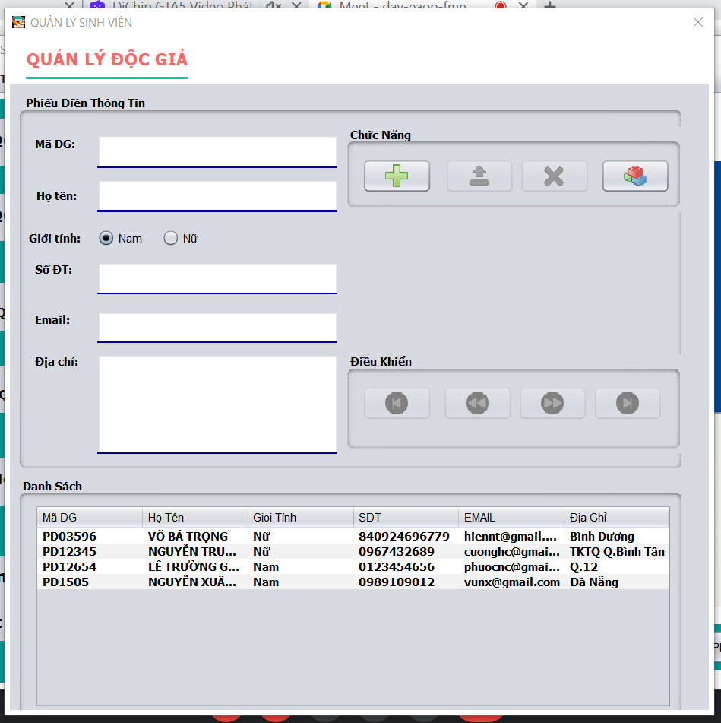

|  |  |  |  |
| --- | --- | --- | --- |
|  | **Component** | **Kiểu** | **Thuộc tính** |
| 1 | DGJDialog | JDialog |  |
| 2 | lblMaDG | JLabel | Text: Mã DG |
| 3 | txtMaSV | JTextField |  |
| 4 | lblHoTen | JLabel | Text: Họ tên |
| 5 | txtHoTen | JTextField |  |
| 6 | lblGioiTinh | JLabel | Text: Giới tính |
| 7 | rdoNam | JRadioButton | Text: Nam |
| 8 | rdoNu | JRadioButton | Text: Nữ |
| 9 | lblSDT | JLabel | Text: Số ĐT |
| 10 | lblDiaChi | JLabel | Text: Địa chỉ |
| 11 | txtDiaChi | JTextField |  |
| 12 | lblEmail | JLabel | Text: Email |
| 13 | txtEmail | JTextField |  |
| 14 | btnInsert | JButton | Text:Thêm |
| 15 | btnUpdate | JButton | Text:Sửa |
| 16 | btnDelete | JButton | Text:Xóa |
| 17 | btnClear | JButton | Text:Mới |
| 18 | btnFirst | JButton | Icon: fisrt.png |
| 19 | btnPrev | JButton | Icon: prev.png |
| 20 | btnNext | JButton | Icon: next.png |
| 21 | btnLast | JButton | Icon: last.png |
| 22 | tblTable | JTable | Model: như hình |
| 23 | Font chữ: Bont  Cỡ Chữ:12 |  |  |

#### Quản Lý Phiếu Mượn JDialog

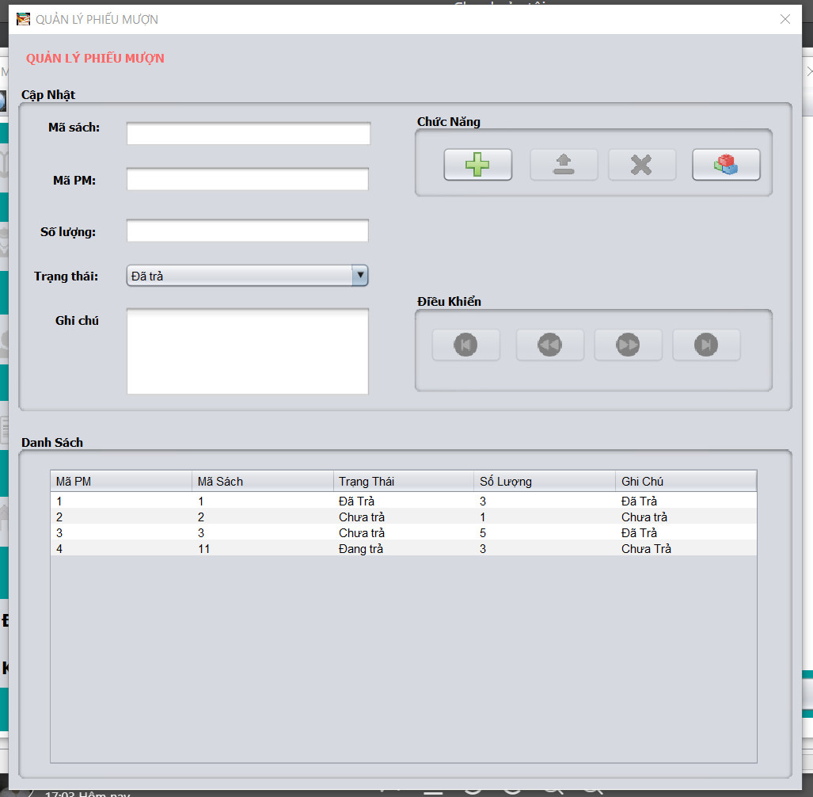

|  |  |  |  |
| --- | --- | --- | --- |
|  | **Component** | **Kiểu** | **Thuộc tính** |
| 1 | CTPMJDialog | JDialog |  |
| 2 | lblMaSach | JLabel | Text: Mã sách |
| 3 | txtMaSach | JTextField |  |
| 4 | lblMaSV | JLabel | Text: Mã SV |
| 5 | txtMaSV | JTextField |  |
| 6 | lblSL | JLabel | Text: Số lượng |
| 7 | txtSoLuong | JTextField |  |
| 8 | lblTT | JLabel | Text: Trạng thái |
| 9 | cboTT | JComboBox |  |
| 10 | lblGhiChu | JLabel | Text: Ghi chú |
| 11 | txtGhiChu | JTextField |  |
| 12 | btnInsert | JButton | Text:Thêm |
| 13 | btnUpdate | JButton | Text:Sửa |
| 14 | btnDelete | JButton | Text:Xóa |
| 15 | btnClear | JButton | Text:Mới |
| 16 | btnFirst | JButton | Icon: fisrt.png |
| 17 | btnPrev | JButton | Icon: prev.png |
| 18 | btnNext | JButton | Icon: next.png |
| 19 | btnLast | JButton | Icon: last.png |
| 20 | tblTable | JTable | Model: như hình |
| 21 | Font chữ: Bont  Cỡ Chữ:12 |  |  |

#### Quản Lý Loại Sách

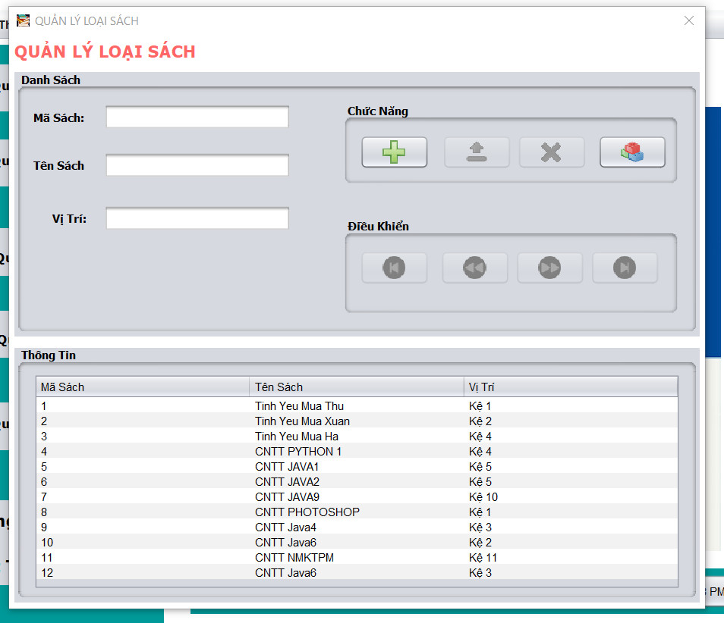

**Đặt tên các điều khiển**

|  |  |  |  |
| --- | --- | --- | --- |
|  | **Component** | **Kiểu** | **Thuộc tính** |
| 1 | LoaiSachJDialog | JDialog |  |
| 2 | lblMaLoai | JLabel | Text: Mã loại |
| 3 | txtMaLoai | JTextField |  |
| 4 | lblTenSach | JLabel | Text: Tên TG |
| 5 | txtTenSach | JTextField |  |
| 6 | lblViTri | JLabel | Text: Vị trí |
| 7 | txtViTri | JTextField |  |
| 9 | btnInsert | JButton | Text:Thêm |
| 10 | btnUpdate | JButton | Text:Sửa |
| 11 | btnDelete | JButton | Text:Xóa |
| 12 | btnClear | JButton | Text:Mới |
| 13 | btnFirst | JButton | Icon: fisrt.png |
| 14 | btnPrev | JButton | Icon: prev.png |
| 15 | btnNext | JButton | Icon: next.png |
| 16 | btnLast | JButton | Icon: last.png |
| 17 | tblTable | JTable | Model: như hình |

#### Quản Lý Thống Kê

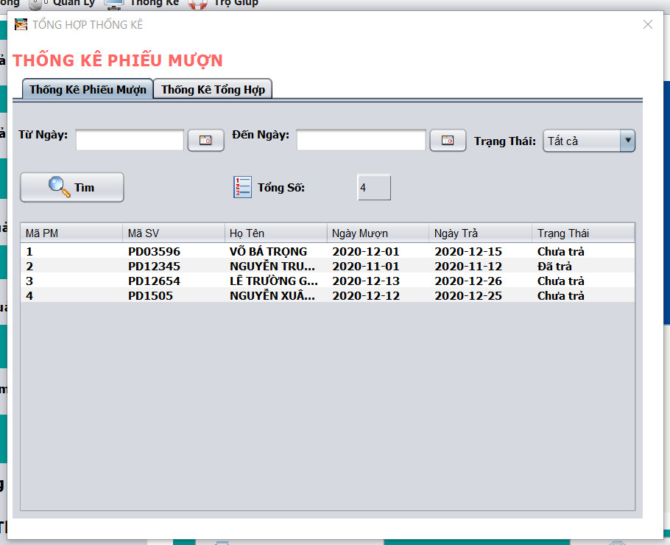

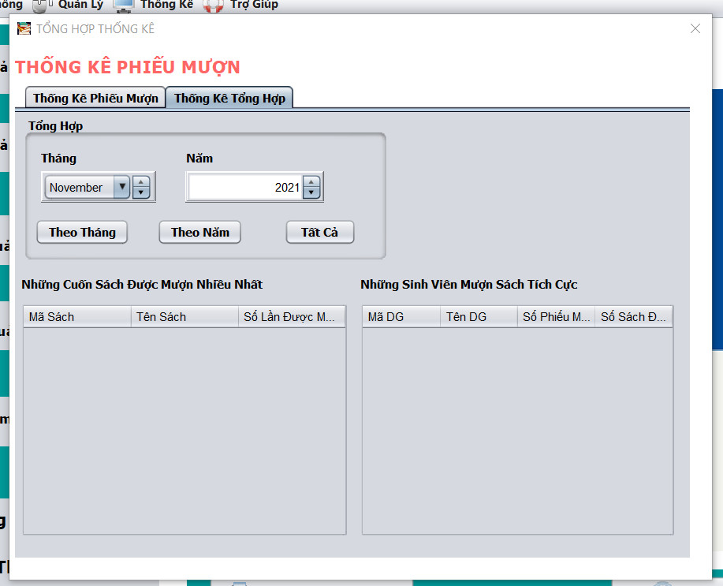

**Đặt tên các điều khiển**

|  |  |  |  |
| --- | --- | --- | --- |
| **TT** | **Điều khiển** | **Tên** | **Giá trị** |
| 1 | Button | Tìm | Tìm theo giá trị ngày tháng năm chọn sẵn |
| 2 | Button | Theo Tháng | Thông kê theo tháng |
| 3 | Button | Theo năm | Thông kê theo năm |
| 4 | Button | Tất cả | Thông kê tất cả |

#### Quản Lý MAIL

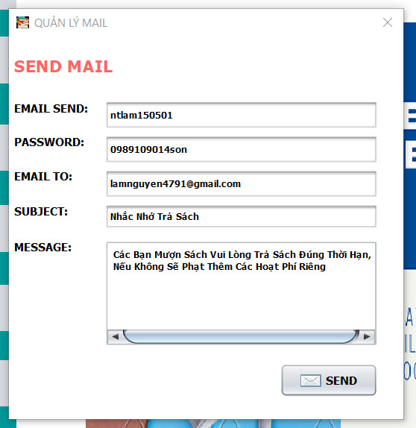

|  |  |  |  |
| --- | --- | --- | --- |
|  | **Component** | **Kiểu** | **Thuộc tính** |
| 1 | SendMailJDialog | JDialog |  |
| 2 | lblEmaiSend | JLabel | Text: Email Send |
| 3 | txtEmailSend | JTextField |  |
| 4 | lblPassword | JLabel | Text: PassWord |
| 5 | txtPassword | JTextField |  |
| 6 | lblEmailTo: | JLabel | Text: Email To |
| 7 | txtEmailTo | JTextField |  |
| 8 | lblSubject: | JLabel | Text: Subject |
| 9 | txtSubject | JtextField |  |
| 10 | lblMessage | JLabel | Text: Message |
| 11 | txtMessage | JTextArea |  |
| 12 | Buttom | SendMail | Gửi Email theo tên |

#### Quản Lý Phiếu Mượn

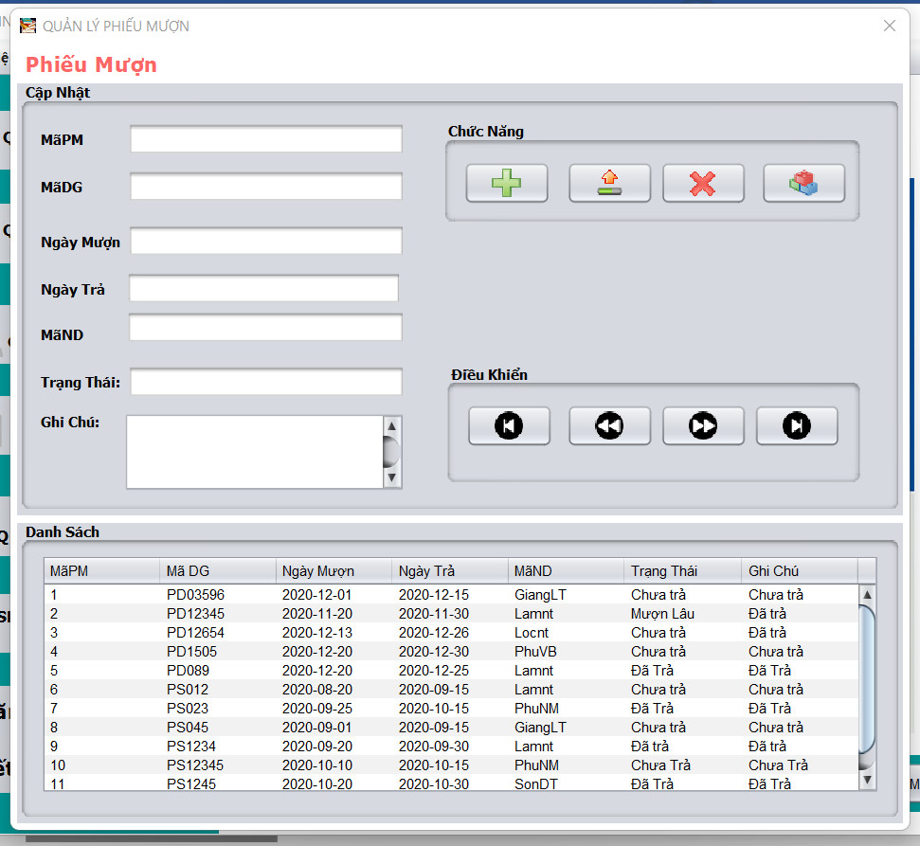

**các điều khiển**

|  |  |  |  |
| --- | --- | --- | --- |
|  | **Component** | **Kiểu** | **Thuộc tính** |
| 1 | CTPMJDialog | JDialog |  |
| 2 | lblMaPM | JLabel | Text: Mã PM |
| 3 | txtMaPM | JTextField |  |
| 4 | lblMaDG | JLabel | Text: Mã DG |
| 5 | txtMaDG | JTextField |  |
| 6 | lblNgayMuon | JLabel | Text: Ngày Mượn |
| 7 | txtMaNM | JTextField |  |
| 8 | lblNgayMuon | JRadioButton | Text: Ngày Trả |
| 9 | txtMaNT | JTextField |  |
| 10 | lblMaND | JLabel | Text: MãND |
| 11 | txtMaND | JTextField |  |
| 12 | lblTrangThai | JLabel | Text: Trang Thai |
| 13 | txtTT | JtextField |  |
| 14 | lblGhiChu | JLabel | Text: GhiChu |
| 15 | txtTT | JtextArea |  |
| 15 | btnInsert | JButton | Text:Thêm |
| 16 | btnUpdate | JButton | Text:Sửa |
| 17 | btnDelete | JButton | Text:Xóa |
| 18 | btnClear | JButton | Text:Mới |
| 19 | btnFirst | JButton | Icon: fisrt.png |
| 20 | btnPrev | JButton | Icon: prev.png |
| 21 | btnNext | JButton | Icon: next.png |
| 22 | btnLast | JButton | Icon: last.png |
| 23 | tblPM | JTable | Model: như hình |
| 23 | Font chữ: Bont  Cỡ Chữ:12 |  |  |

#### Hướng Dẫn Sử Dụng

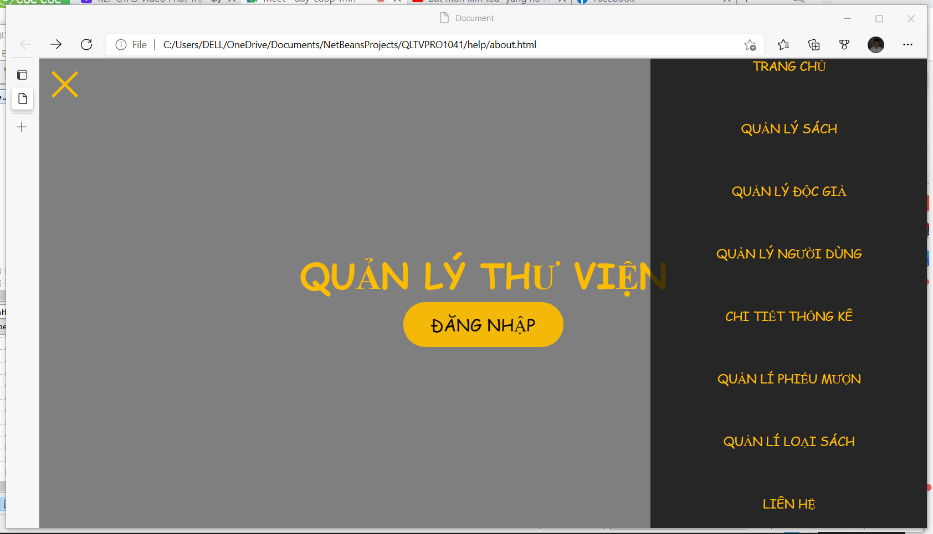

Thiết kế giao diện:  
Thiết kế các trang web hướng dẫn sử dụng phần mềm. Trong phần viết mã sẽ hướng dẫn cách mở các trang web này khi người dùng nhấp vào mục hướng dẫn trong menu trợ giúp

# Thực hiện viết mã

## Viết mã tạo CSDL

### Tạo CSDL

Mã Lệnh Tạo **Database**

|  |
| --- |
| CREATE DATABASE QLTV_Project1  GO  USE QLTV_Project1  GO  --  CREATE TABLE NguoiDung(  MaND NVARCHAR(10) NOT NULL,  MatKhau NVARCHAR(50) NOT NULL,  HoTen NVARCHAR(50) NOT NULL,  GioiTinh BIT DEFAULT 1, -- 1 là nam, 0 là nữ  NgaySinh DATE NOT NULL,  DienThoai NVARCHAR(10) NOT NULL,  QueQuan NVARCHAR(50) NOT NULL,  Luong MONEY DEFAULT -1,  VaiTro BIT DEFAULT 0, --0 là nhân viên, 1 là trưởng phòng  PRIMARY KEY (MaND)  )  --  CREATE TABLE DocGia  (  MaDG nvarchar(7) primary key,  HoTen nvarchar(100) not null,  GioiTinh bit not null,  DiaChi nvarchar(255) not null,  SDT nvarchar(12) not null,  Email nvarchar(100) not null  )  GO  --  CREATE TABLE SACH  (  MaSach int identity(1,1) primary key,  TenSach nvarchar(50) not null,  TenNXB nvarchar(50) not null,  TacGia nvarchar(50) not null,  SoLuong int not null,  NoiDung nvarchar(500) not null,  Hinh nvarchar(50) not null  )  GO  --  CREATE TABLE PHIEUMUON  (  MaPM int identity(1,1) primary key,  MaDG nvarchar(7) not null,  NgayMuon date not null,  NgayTra date not null,  MaND nvarchar(10) not null,  TrangThai nvarchar(20) not null,  GhiChu nvarchar(255) not null,  FOREIGN KEY (MaDG) REFERENCES DOCGIA(MaDG) ON DELETE NO ACTION ON UPDATE CASCADE,  FOREIGN KEY (MaND) REFERENCES NGUOIDUNG(MaND) ON DELETE NO ACTION ON UPDATE CASCADE,  )  GO  --  CREATE TABLE CHITIETPM  (  MaPM int not null,  MaSach int not null,  TrangThai nvarchar(20) not null,  SoLuong int not null,  GhiChu nvarchar(255) not null,  primary key (MaSach,MaPM),  FOREIGN KEY (MaSach) REFERENCES SACH(MaSach) ON DELETE NO ACTION ON UPDATE CASCADE,  FOREIGN KEY (MaPM) REFERENCES PHIEUMUON(MaPM) ON DELETE NO ACTION ON UPDATE CASCADE  )  GO  --  CREATE TABLE LOAISACH  (  MaLoai int identity(1,1) primary key,  TenSach nvarchar(50) not null,  Vitri nvarchar(50) not null  )  GO |

### SQL truy vấn và thao tác

#### SQL đối với Bảng Người Dùng

Mã Lệnh Truy Vấn Bảng **Người Dùng**

|  |
| --- |
| *INSERT INTO NguoiDung (MaND, MatKhau, HoTen,GioiTinh,NgaySinh,DienThoai,QueQuan,Luong,VaiTro) VALUES (?, ?, ?, ?,?,?,?,?,?)*  *UPDATE NguoiDung SET MatKhau=?, HoTen=? , GioiTinh=?,NgaySinh=?,DienThoai=?,QueQuan=?,Luong=?,VaiTro=? WHERE MaND=?*  *DELETE FROM NguoiDung WHERE MaND=?*  *SELECT * FROM NguoiDung WHERE MaND=?*  *SELECT * FROM NguoiDung* |

#### SQL đối với Bảng Sách

|  |
| --- |
| *SET IDENTITY_INSERT SACH ON*  *INSERT INTO SACH(TenSach,TenNXB,TacGia,SoLuong, NoiDung,Hinh) VALUES (?, ?,?, ?, ?,?)*  *UPDATE Sach SET TenSach=?,TenNXB=?,TacGia=?,SoLuong=?,NoiDung=?,Hinh=? WHERE MaSach=?*  *DELETE FROM SACH WHERE MaSach = ?*  *SELECT * FROM SACH WHERE MaSach=?*  *SELECT * FROM SACH*  *SET IDENTITY_INSERT SACH OFF* |

#### SQL đối với Bảng LoaiSach

|  |
| --- |
| *INSERT LOAISACH (MaLoai, TenSach, ViTri) VALUES (?,?,?)*  *UPDATE LoaiSach SET TenSach = ? , ViTri= ? WHERE MaLoai = ?*  *DELETE FROM LoaiSach WHERE MaLoai = ?*  *SELECT * FROM LoaiSach WHERE MaLoai= ?*  *SELECT * FROM LoaiSach* |

#### SQL đối với Bảng CTPhieuMuon

|  |
| --- |
| *INSERT CHITIETPM (MaPM, MaSach, TrangThai, SoLuong, GhiChu) VALUES (?,?,?,?,?)*  *UPDATE ChiTietPM SET MaSach = ?, TrangThai = ?, SoLuong = ?, GhiChu = ? WHERE MaPM = ?*  *DELETE FROM ChiTietPM WHERE MaPM = ?*  *SELECT * FROM ChiTietPM WHERE MaPM = ?*  *select * from CHITIETPM* |

#### SQL đối với Bảng DocGia

|  |
| --- |
| *INSERT INTO DocGia (MaDG, HoTen, GioiTinh, SDT, Email, DiaChi)VALUES(?, ?, ?, ?, ?, ?)*  *UPDATE DocGia SET HoTen = ?, GioiTinh = ?, SDT = ?, Email = ?, DiaChi = ? WHERE MaDG = ?*  *DELETE FROM DocGia WHERE MaDG = ?*  *SELECT * FROM DocGia WHERE MaDG=?*  *SELECT * FROM DocGia* |

#### SQL đối với Bảng PhieuMuon

|  |
| --- |
| *INSERT PHIEUMUON (MaSV, NgayMuon, NgayTra, MaND, TrangThai, GhiChu) VALUES (?, ?, ?, ?, ?, ?)*  *UPDATE PHIEUMUON SET MaSV = ?, NgayMuon = ?, NgayTra = ?, MaND = ?, TrangThai = ?, GhiChu = ? WHERE MaPM = ?*  *DELETE FROM PHIEUMUON WHERE MaPM = ?*  *SELECT * FROM PHIEUMUON*  *SELECT * FROM PHIEUMUON WHERE MaPM = ?* |

### Các thủ tục lưu tổng hợp thống kê

#### Procedure PhieMuon

|  |
| --- |
| *CREATE PROC sp_PhieuMuon*  *AS BEGIN*  *SELECT MaPM, pm.MaDG, HoTen, NgayMuon,NgayTra,TrangThai*  *FROM PHIEUMUON pm inner join DocGia sv on pm.MaDG = sv.MaDG*  *END*  *GO* |

#### Procedure PhieuMuonDT

|  |
| --- |
| *CREATE PROC sp_PhieuMuonDT*  *AS BEGIN*  *SELECT MaPM, pm.MaDG, HoTen, NgayMuon,NgayTra,TrangThai*  *FROM PHIEUMUON pm inner join DocGia sv on pm.MaDG = sv.MaDG*  *where TrangThai like N'Đã trả'*  *END*  *GO* |

#### Procedure PhieuMuonCT

|  |
| --- |
| *CREATE PROC sp_PhieuMuonCT*  *AS BEGIN*  *SELECT MaPM, pm.MaDG, HoTen, NgayMuon,NgayTra,TrangThai*  *FROM PHIEUMUON pm inner join DocGia sv on pm.MaDG = sv.MaDG*  *where TrangThai like N'Chưa trả'*  *END*  *GO* |

#### Procedure NgayPM

|  |
| --- |
| *CREATE PROC sp_NgayPM(@ngayBD varchar(50), @ngayKT varchar(50))*  *AS BEGIN*  *SELECT MaPM, pm.MaDG, HoTen, NgayMuon,NgayTra,TrangThai*  *FROM PHIEUMUON pm inner join DocGia sv on pm.MaDG = sv.MaDG*  *where NgayMuon >= @ngayBD and NgayMuon <= @ngayKT*  *END*  *go* |

#### Procedure TopSachMuon

|  |
| --- |
| *CREATE PROC sp_TopSachMuon*  *AS BEGIN*  *select top 3 s.MaSach,TenSach, Sum(ct.SoLuong) as SL from CHITIETPM ct*  *inner join PHIEUMUON pm on pm.MaPM = ct.MaPM*  *inner join SACH s on ct.MaSach = s.MaSach*  *group by TenSach,s.MaSach order by Sum(ct.SoLuong) desc*  *END*  *go* |

#### Procedure TopDGMuon

|  |
| --- |
| *CREATE PROC sp_TopDGMuon*  *AS BEGIN*  *select top 3 pm.MaDG,HoTen,COUNT(pm.MaPM) as MaPM,COUNT(MaSach) as MaSach from PHIEUMUON pm*  *inner join DocGia sv on pm.MaDG = sv.MaDG*  *inner join CHITIETPM ct on pm.MaPM = ct.MaPM*  *group by pm.MaDG,HoTen*  *order by COUNT(pm.MaPM) desc,COUNT(MaSach) desc*  *END*  go |

#### Procedure TopSachMuon

|  |
| --- |
| *CREATE PROC sp_SachMuon(@thang int, @nam int)*  *AS BEGIN*  *select top 3 s.MaSach,TenSach, Sum(ct.SoLuong) as SL from CHITIETPM ct*  *inner join SACH s on ct.MaSach = s.MaSach*  *inner join PHIEUMUON pm on pm.MaPM = ct.MaPM*  *where MONTH(NgayMuon) = @thang and Year(NgayMuon) = @nam*  *group by TenSach,s.MaSach order by Sum(ct.SoLuong) desc*  *END*  *go* |

#### Procedure TopDGMuon

|  |
| --- |
| *CREATE PROC sp_DGMuonSach(@thang int, @nam int)*  *AS BEGIN*  *select top 3 pm.MaDG,HoTen,COUNT(pm.MaPM) as MaPM,COUNT(MaSach) as MaSach from PHIEUMUON pm*  *inner join DocGia sv on pm.MaDG= sv.MaDG*  *inner join CHITIETPM ct on pm.MaPM = ct.MaPM*  *where MONTH(NgayMuon) = @thang and Year(NgayMuon) = @nam*  *group by pm.MaDG,HoTen*  *order by COUNT(pm.MaPM) desc,COUNT(MaSach) desc*  *END*  *go* |

## Lập trình JDBC

**Mô tả:**

XJdbc là lớp tiện ích hỗ trợ lập trình JDBC. Lớp này gồm 3 phương thức được mô tả trong phần hướng dẫn sử dụng sau đây.

**Hướng dẫn sử dụng:**

* XJdbc.**query**(String sql, Object…args): ResultSet
  + Truy vấn dữ liệu từ CSDL
  + Tham số sql: câu lệnh SELECT truy vấn có chứa ?
  + Tham số: args là các giá trị cung cấp cho các dấu ? của SQL
  + Kết quả: ResultSet
* XJdbc.**update**(String sql, Object…args): int
  + Thao tác CSDL (INSERT, UPDATE, DELETE)
  + Tham số sql: câu lệnh INSERT, UPDATE, DELETE có chứa ?
  + Tham số: args là các giá trị cung cấp cho các dấu ? của SQL
  + Kết quả: số bản ghi có ảnh hưởng
* XJdbc.**value**(String sql, Object…args): Object
  + Truy vấn một giá trị từ CSDL
  + Tham số sql: câu lệnh SELECT truy vấn có chứa ?
  + Tham số: args là các giá trị cung cấp cho các dấu ? của SQL
  + Kết quả: đối tượng chứa giá trị truy vấn

### Lớp hỗ trợ

#### Lớp tiện ích Ximage

**Mô Tả**

|  |
| --- |
| *package com.lamnt.util;*  *import java.awt.Image;*  *import java.io.File;*  *import java.net.URL;*  *import java.nio.file.Files;*  *import java.nio.file.Path;*  *import java.nio.file.Paths;*  *import java.nio.file.StandardCopyOption;*  *import javax.swing.ImageIcon;*  *public static Image getAppIcon(){ // xử lý hình ảnh*  *URL url = XImage.class.getResource("/com/lamnt/icons/sach.png");*  *return new ImageIcon(url).getImage();*  *}*  *--*  *public static void save(File src){// lưu file vào thư mục có tên logos*  *File dst = new File("src\\main\\resources\\com\\lamnt\\icons", src.getName());// tạo đối tượng file trỏ tới thư mục logos và lấy tên file người ta đưa vô*  *if(!dst.getParentFile().exists()){// kiểm tra thư mục logos có tồn tại hay chưa*  *dst.getParentFile().mkdirs();// nếu chưa tồn tại thì phải tạo thư mục đó ra rồi mới lưu file người ta đưa vô đó*  *}*  *try {*  *Path from = Paths.get(src.getAbsolutePath());*  *Path to = Paths.get(dst.getAbsolutePath());*  *Files.copy(from, to, StandardCopyOption.REPLACE_EXISTING);// copy file vào thư mục logos (nếu file tồn tại rồi thì thay thế luôn)*    *}*  *catch (Exception ex) {*  *throw new RuntimeException(ex);*  *}*  *}*  *--*  *public static ImageIcon read(String fileName){// đưa cho tôi tên file và tôi sẽ đưa cho anh hình ảnh*  *File path = new File("src\\main\\resources\\com\\lamnt\\icons",fileName);*  *return new ImageIcon(path.getAbsolutePath());*  *}* |

#### Lớp tiện ích Auth

|  |
| --- |
| *package com.lamnt.util;*  *import com.lamnt.entity.NguoiDung;*  *public class Auth {*  *public static NguoiDung user = null;// duy trì user đăng nhập vào hệ thống*  *public static void clear(){// xóa bỏ user đã đăng nhập (khi đăng xuất sẽ xóa)*  *Auth.user = null;*  *}*  *public static boolean isLogin(){// kiểm tra người ta đăng nhập hay chưa*  *return Auth.user != null;*  *}*  *public static boolean isManager(){// kiểm tra phải trưởng phòng hay không*  *return Auth.isLogin()&& user.getVaiTro();*  *}*  *}* |

#### Lớp tiện ích MsgBox

|  |
| --- |
| package com.lamnt.util;  import java.awt.Component;  import javax.swing.JOptionPane;  public class MsgBox {  /**  * Hiển thị thông báo cho người dùng  * @param parent là cửa sổ chứa thông báo  * @param message là thông báo  */  public static void alert(Component parent,String message){  JOptionPane.showMessageDialog(parent, message," Thông Báo Yêu Cầu ",JOptionPane.INFORMATION_MESSAGE);  }  public static boolean confirm(Component parent,String message){  int result = JOptionPane.showConfirmDialog(parent,message," Thông Báo Yêu Cầu ",JOptionPane.YES_NO_OPTION);  return result == JOptionPane.YES_OPTION;  }  /**  * Hiển thị thông báo yêu cầu nhập dữ liệu  * @param parent là cửa sổ chứa thông báo  * @param message là thông báo nhắc nhở nhập  * @return là kết quả nhận được từ người sử dụng nhập vào  */  public static String prompt(Component parent,String message){  return JOptionPane.showInputDialog(parent,message," Thông Báo Yêu Cầu ",JOptionPane.INFORMATION_MESSAGE);  *}*  *}* |

#### Lớp tiện íchXDate

|  |
| --- |
| *package com.lamnt.util;*  *import java.text.ParseException;*  *import java.text.SimpleDateFormat;*  *import java.util.Date;*  *public class XDate {// xử lý dữ liệu thời gian*  *static SimpleDateFormat formater = new SimpleDateFormat("dd/* *MM/* *yyyy ");// để định dạng*  *public static Date toDate(String date, String... pattern) {*  *try {*  *if (pattern.length > 0) {*  *formater.applyPattern(pattern[0]);*  *}*  *if (date == null) {*  *return XDate.now();*  *}*  *System.out.println(date);*  *return formater.parse(date);*  *} catch (ParseException ex) {*  *throw new RuntimeException(ex);*  *}*  *}*  *public static String toString(Date date, String... pattern) {*  *if (pattern.length > 0) {*  *formater.applyPattern(pattern[0]);*  *}*  *if (date == null) {*  *date = XDate.now();*  *}*  *return formater.format(date);*  *}*  *public static Date addDays(Date date, long days) {// bổ sung days ngày vào sau cái ngày đó nếu -days thì về trước đó days ngày*  *date.setTime(date.getTime() + days * 24 * 60 * 60 * 1000);*  *return date;*  *}*  *public static Date add(int days) {*  *Date now = XDate.now();*  *now.setTime(now.getTime() + days * 24 * 60 * 60 * 1000);*  *return now;*  *}*  *public static Date now() {*  *return new Date();*  *}*  *}* |

#### Lớp tiện ích XJdbc

|  |
| --- |
| *package com.lamnt.util;*  *import java.sql.Connection;*  *import java.sql.DriverManager;*  *import java.sql.PreparedStatement;*  *import java.sql.ResultSet;*  *import java.sql.SQLException;*  *public class XJdbc {*  *private static String driver = "com.microsoft.sqlserver.jdbc.SQLServerDriver";*  *private static String dburl ="jdbc:sqlserver://localhost:1433;databaseName=QLTV_Project1";*  *private static String username ="sa";*  *private static String password ="123456";*  *//*  *static{*  *try {*  *Class.forName(driver);*  *}*  *catch (ClassNotFoundException ex) {*  *throw new RuntimeException(ex);*  *}*  *}*  *public static PreparedStatement getStmt(String sql, Object...args) throws SQLException{*  *Connection conn = DriverManager.getConnection(dburl,username,password);*  *PreparedStatement stmt = null;*  */\**  *Nếu câu lệnh sql bắt đầu bằng "{" có nghĩa là lời gọi thủ tục*  *Ngược lại là câu lênh sql*  *\*/*  *if(sql.trim().startsWith("{")){*  *stmt = conn.prepareCall(sql); // thủ tục PROC*  *}else{*  *stmt = conn.prepareStatement(sql); // câu lệnh SQL*  *}*  *// Cho for duyệt, setObject có thể thay thế kiểu String, double, Boolean ,...*  *for (int i = 0; i<args.length; i++) {*  *stmt.setObject(i + 1, args[i]);*  *}*  *return stmt;*  *}*    *public static void update(String sql, Object...args) {//insert, update, detele*  *try {*  *PreparedStatement stmt = XJdbc.getStmt(sql, args);*  *try {*  *stmt.executeUpdate();*  *}*  *finally{*  *stmt.getConnection().close();*  *}*  *}*  *catch (Exception e) {*  *System.out.print(e.toString());*  *throw new RuntimeException(e);*  *}*  *}*  *public static ResultSet query(String sql, Object...args) {*  *try {*  *PreparedStatement stmt = XJdbc.getStmt(sql, args);*  *return stmt.executeQuery();*  *}*  *catch (SQLException e) {*  *e.printStackTrace();*  *throw new RuntimeException(e);*  *}*  *}*  *public static Object value(String sql, Object...args) {*  *try {*  *ResultSet rs = XJdbc.query(sql, args);*  *if(rs.next()){*  *return rs.getObject(0);*  *}*  *rs.getStatement().getConnection().close();*  *return null;*  *} catch (Exception e) {*  *throw new RuntimeException(e);*  *}*  *}*  *}* |

#### Lớp tiện ích Helper

##### Lớp tiện ích DialogHelper

|  |
| --- |
| *package com.lamnt.helper;*  *import java.awt.Component;*  *import javax.swing.JOptionPane;*  */\*\**  *\**  *\* @author DELL*  *\*/*  *public class DialogHelper {*  *//*  *//Hiển thị thông báo cho người dùng*  *//@param parent là cửa sổ chứa thông báo*  *//@param message là thông báo*  *public static void alert(Component parent, String message) {*  *JOptionPane.showMessageDialog(parent, message," Quản Lý Thư Viện ", JOptionPane.INFORMATION_MESSAGE);*  *}*  *//*  *//Hiển thị thông báo và yêu cầu người dùng xác nhận*  *//@param parent là cửa sổ chứa thông báo*  *//@param message là câu hỏi yes/no*  *//@return là kết quả nhận được true/false*  *//*  *public static boolean confirm(Component parent, String message) {*  *int result = JOptionPane.showConfirmDialog(parent, message,*  *" Quản Lý Thư Viện ",*  *JOptionPane.YES_NO_OPTION, JOptionPane.QUESTION_MESSAGE);*  *return result == JOptionPane.YES_OPTION;*  *}*  *//*  *// Hiển thị thông báo yêu cầu nhập dữ liệu*  *// @param parent là cửa sổ chứa thông báo*  *// @param message là thông báo nhắc nhở nhập*  *// @return là kết quả nhận được từ người sử dụng nhập vào*  *//*  *public static String prompt(Component parent, String message) {*  *return JOptionPane.showInputDialog(parent, message,*  *" Quản Lý Thư Viện ", JOptionPane.INFORMATION_MESSAGE);*  *}* |

#### 4.2.1.6.2 Lớp tiện ích ShareHelper

|  |
| --- |
| *package com.lamnt.helper;*  *import com.lamnt.entity.NguoiDung;*  *import java.awt.Image;*  *import java.io.File;*  *import java.nio.file.Files;*  *import java.nio.file.Path;*  *import java.nio.file.Paths;*  *import java.nio.file.StandardCopyOption;*  *import javax.swing.ImageIcon;*  */\*\**  *\**  *\* @author DELL*  *\*/*  *public class ShareHelper {*  *//*  *//Ảnh biểu tượng của ứng dụng, xuất hiện trên mọi cửa sổ*  *//*  *public static final Image APP_ICON;*  *static{*  *// Tải biểu tượng ứng dụng*  *String file = "/com/lamnt/icons/sach.png";*  *APP_ICON = new ImageIcon(ShareHelper.class.getResource(file)).getImage();*  *}*  *// Sao chép file logo chuyên đề vào thư mục logo*  *//@param file là đối tượng file ảnh*  *//@return chép được hay không*  *public static boolean saveLogo(File file){*  *File dir = new File("logos");*  *// Tạo thư mục nếu chưa tồn tại*  *if(!dir.exists()){*  *dir.mkdirs();*  *}*  *File newFile = new File(dir, file.getName());*  *try {*  *// Copy vào thư mục logos (đè nếu đã tồn tại)*  *Path source = Paths.get(file.getAbsolutePath());*  *Path destination = Paths.get(newFile.getAbsolutePath());*  *Files.copy(source, destination, StandardCopyOption.REPLACE_EXISTING);*  *return true;*  *}*  *catch (Exception ex) {*  *return false;*  *}*  *}*  *//*  *//Đọc hình ảnh logo chuyên đề*  *//@param fileName là tên file logo*  *//@return ảnh đọc được*  *//*  *public static ImageIcon readLogo(String fileName){*  *File path = new File("logos", fileName);*  *return new ImageIcon(path.getAbsolutePath());*  *}*  *//*  *//Đối tượng này chứa thông tin người sử dụng sau khi đăng nhập*  *//*  *public static NguoiDung USER = null;*  *//*  *//Xóa thông tin của người sử dụng khi có yêu cầu đăng xuất*  *//*  *public static void logoff() {*  *ShareHelper.USER = null;*  *}*  *//*  *//Kiểm tra xem đăng nhập hay chưa*  *//@return đăng nhập hay chưa*  *//*  *public static boolean authenticated() {*  *return ShareHelper.USER != null;*  *}* |

### Model class - Các lớp mô tả dữ liệu

#### NguoiDung

|  |
| --- |
| *package com.lamnt.entity;*  *import java.util.Date;*  */\*\**  *\**  *\* @author DELL*  *\*/*  *public class NguoiDung {*  *private String MaND;*  *private String MatKhau;*  *private String HoTen;*  *private Boolean GioiTinh;*  *private Date NgaySinh;*  *private String DienThoai;*  *private String QueQuan;*  *private Double Luong;*  *private Boolean VaiTro;*  *public NguoiDung() {*  *}*  *getters/setters*  *}* |

#### DocGia

|  |
| --- |
| *package com.lamnt.entity;*  */\*\**  *\**  *\* @author DELL*  *\*/*  *public class DocGia {*  *private String MaDG;*  *private String HoTen;*  *private boolean GioiTinh;*  *private String SDT;*  *private String Email;*  *private String DiaChi;*  *public DocGia() {*  *}*  *Constructor*  *getters/setters*  *}* |

#### LoaiSach

|  |
| --- |
| *package com.lamnt.entity;*  */\*\**  *\**  *\* @author DELL*  *\*/*  *public class LoaiSach {*  *private int maLoai;*  *private String tenLoai;*  *private String viTri;*  *public LoaiSach() {*  *}*  *public String toString(){*  *return tenLoai;*  *}*  *Constructor*  *getters/setters*  *}* |

#### PhieuMuon

|  |
| --- |
| *package com.lamnt.entity;*  *import java.util.Date;*  */\*\**  *\**  *\* @author DELL*  *\*/*  *public class PhieuMuon {*  *private int MaPM;*  *private String MaDG;*  *private Date NgayMuon;*  *private Date NgayTra;*  *private String MaND;*  *private String TrangThai;*  *private String GhiChu;*  *public PhieuMuon() {*  *}*  *Constructor*  *getters/setters*  *}* |

### DAO Class - Các lớp truy xuất dữ liệu

#### Các Lớp Truy Xuất Dữ Liệu

DAO (Data Access Object) là các lớp giúp làm việc với các bảng trong CSDL. Mỗi lớp được định nghĩa một cách đầy đủ nhất về các thao tác và truy vấn dữ liệu sẽ được sử dụng trong ứng dụng. DAO sau đó sẽ được sử dụng trong các điều khiển sự kiện của giao diện để làm việc với CSDL một cách thuận tiện.  
Trong phạm vi ứng dụng này chúng ta cần xây dựng mỗi DAO chứa tối thiểu các hành động sau

|  |  |  |
| --- | --- | --- |
| **TT** | **Phương thức** | **Mô tả hoạt động** |
| 1 | insert(E) | Thêm mới một bản ghi với dữ liệu là entity E |
| 2 | update(E) | Cập nhật một bản ghi với dữ liệu là entity E |
| 3 | delete(K) | Xóa một bản ghi với mã K |
| 4 | selectById(K): E | Truy vấn một bản ghi với mã là K |
| 5 | selectAll(): List<E> | Truy vấn tất cả các bản ghi |
| 6 | selectBySql(String, Object…): List<E> | Truy vấn các bản ghi tùy vào sql và args |

Trên đây chỉ là các hoạt động truy xuất CSDL cơ bản. Trong một lớp DAO cụ thể, các DAO con sẽ viết mã cho các phương thức này với E là lớp Entity và K là kiểu khóa chính cụ thể đồng thời có thể bổ sung thêm các hoạt động truy xuất đặc thù riêng của từng DAO cần thiết.

QLTVDAO

|  |
| --- |
| */** * Thêm mới thực thể vào CSDL * @param entity là thực thể chứa thông tin bản ghi mới */ public void insert(Entity entity){} /** * Cập nhật thực thể vào CSDL * @param entity là thực thể chứa thông tin bản ghi cần cập nhật */ public void update(Entity entity){} /** * Xóa bản ghi khỏi CSDL * @param id là mã của bản ghi cần xóa */ public void delete(String id){} /** * Truy vấn tất cả các các thực thể * @return danh sách các thực thể */ public List<Entity> select(){} /** * Truy vấn thực thể theo mã * @param id là mã của bản ghi được truy vấn * @return thực thể chứa thông tin của bản ghi */ public Entity findById(String id){}*  *public EntityType selectById(KeyType id);*  *public List<EntityType> selectAll();*  *protected List<EntityType> selectBySql(String sql, Object...args);* |

#### Lớp DAO làm việc với Bảng NguoiDung

|  |
| --- |
| *package com.lamnt.dao;*  *import com.lamnt.entity.NguoiDung;*  *import com.lamnt.util.XJdbc;*  *import java.sql.ResultSet;*  *import java.sql.SQLException;*  *import java.util.ArrayList;*  *import java.util.List;*  */\*\**  *\**  *\* @author DELL*  *\*/*  *public class NguoiDungDAO extends QLTVDAO <NguoiDung, String> {*  *@Override*  *public void insert(NguoiDung entity) {*  *String sql = "INSERT INTO NguoiDung (MaND, MatKhau, HoTen,GioiTinh,NgaySinh,DienThoai,QueQuan,Luong,VaiTro)"*  *+ "VALUES (?, ?, ?, ?,?,?,?,?,?)";*  *XJdbc.update(sql,entity.getMaND(),*  *entity.getMatKhau(),*  *entity.getHoTen(),*  *entity.getGioiTinh(),*  *entity.getNgaySinh(),*  *entity.getDienThoai(),*  *entity.getQueQuan(),*  *entity.getLuong(),*  *entity.getVaiTro());*  *}*  *@Override*  *public void update(NguoiDung entity) {*  *String sql = "UPDATE NguoiDung SET MatKhau=?, HoTen=? , GioiTinh=?,NgaySinh=?,"*  *+ "DienThoai=?,QueQuan=?,Luong=?,VaiTro=? WHERE MaND=?";*  *XJdbc.update(sql,entity.getMatKhau(),*  *entity.getHoTen(),*  *entity.getGioiTinh(),*  *entity.getNgaySinh(),*  *entity.getDienThoai(),*  *entity.getQueQuan(),*  *entity.getLuong(),*  *entity.getVaiTro(),*  *entity.getMaND());*  *}*  *@Override*  *public void delete(String MaND) {*  *String sql = "DELETE FROM NguoiDung WHERE MaND=?";*  *XJdbc.update(sql, MaND);*  *}*  *@Override*  *public NguoiDung selectById(String MaND) {*  *List<NguoiDung> list = this.selectBySql("SELECT * FROM NguoiDung WHERE MaND=?", MaND);*  *return list.size() > 0 ? list.get(0) : null;*  *}*  *@Override*  *public List<NguoiDung> selectAll() {*  *String sql = "SELECT * FROM NguoiDung";*  *return this.selectBySql(sql);*  *}*  *@Override*  *protected List<NguoiDung> selectBySql(String sql, Object... args) {*  *List<NguoiDung> list = new ArrayList<NguoiDung>();*  *try {*  *ResultSet rs = XJdbc.query(sql, args);*  *try {*  *while (rs.next()) {*  *NguoiDung nd = new NguoiDung();*  *nd.setMaND(rs.getString("MaND"));*  *nd.setMatKhau(rs.getString("MatKhau"));*  *nd.setHoTen(rs.getString("HoTen"));*  *nd.setGioiTinh(rs.getBoolean("GioiTinh"));*  *nd.setNgaySinh(rs.getDate("NgaySinh"));*  *nd.setDienThoai(rs.getString("DienThoai"));*  *nd.setQueQuan(rs.getString("QueQuan"));*  *nd.setLuong(rs.getDouble("Luong"));*  *nd.setVaiTro(rs.getBoolean("VaiTro"));*  *list.add(nd);*  *}*  *} finally {*  *rs.getStatement().getConnection().close();*  *return list;*  *}*  *} catch (SQLException ex) {*  *throw new RuntimeException(ex);*  *}*  *}*    *}* |

#### Lớp DAO làm việc với Sach

|  |
| --- |
| *import com.lamnt.entity.Sach;*  *import com.lamnt.util.XJdbc;*  *import java.sql.ResultSet;*  *import java.util.ArrayList;*  *import java.util.List;*  */\*\**  *\**  *\* @author DELL*  *\*/*  *public class SachDAO extends QLTVDAO<Sach,Integer> {*  *@Override*  *public void insert(Sach entity) {*  *String sql="INSERT INTO Sach(TenSach,MaLoai,TenNXB,TacGia,SoLuong, NoiDung,Hinh) VALUES (?,?,?,?,?,?,?)";*  *XJdbc.update(sql,*  *entity.getTenSach(),*  *entity.getMaLoai(),*  *entity.getTenNXB(),*  *entity.getTacGia(),*  *entity.getSoLuong(),*  *entity.getNoiDung(),*  *entity.getHinh()*  *);*  *}*  *@Override*  *public void update(Sach entity) {*  *String sql ="UPDATE Sach SET TenSach=?,MaLoai = ?,TenNXB=?,TacGia=?,SoLuong=?,NoiDung=?,Hinh=? WHERE MaSach=?";*  *XJdbc.update(sql,entity.getTenSach(),*  *entity.getMaLoai(),*  *entity.getTenNXB(),*  *entity.getTacGia(),*  *entity.getSoLuong(),*  *entity.getNoiDung(),*  *entity.getHinh(),*  *entity.getMaSach()*  *);*  *}*  *@Override*  *public void delete(Integer MaSach) {*  *String sql ="DELETE FROM Sach WHERE MaSach = ?";*  *XJdbc.update(sql, MaSach);*  *}*  *@Override*  *public Sach selectById(Integer MaSach) {*  *List<Sach> list = this.selectBySql ("SELECT * FROM SACH WHERE MaSach=?",MaSach);*  *return list.size() > 0 ? list.get(0) : null;*  *}*  *@Override*  *public List<Sach> selectAll() {*  *String sql = "SELECT * FROM Sach";*  *return this.selectBySql(sql);*  *}*  *@Override*  *protected List<Sach> selectBySql(String sql, Object... args) {*  *List<Sach> list = new ArrayList<>();*  *try {*  *ResultSet rs = XJdbc.query(sql, args);*  *while (rs.next()) {*  *Sach entity = new Sach();*  *entity.setMaSach(rs.getInt("MaSach"));*  *entity.setTenSach(rs.getString("TenSach"));*  *entity.setMaLoai(rs.getInt("MaLoai"));*  *entity.setTenNXB(rs.getString("TenNXB"));*  *entity.setTacGia(rs.getString("TacGia"));*  *entity.setSoLuong(rs.getInt("SoLuong"));*  *entity.setNoiDung(rs.getString("NoiDung"));*  *entity.setHinh(rs.getString("Hinh"));*  *list.add(entity);*  *}*  *rs.getStatement().getConnection().close();*  *return list;*  *} catch (Exception e) {*  *e.printStackTrace();*  *throw new RuntimeException(e);*    *}*  *}*  *public List<Sach> selectByKeyword(String keyword) {*  *String sql = "select * from Sach where TenSach like ?";*  *return this.selectBySql(sql, "%" + keyword + "%");*  *}*  *}* |

#### Lớp DAO làm việc với ThongKe

|  |
| --- |
| *package com.lamnt.dao;*  *import com.lamnt.util.XJdbc;*  *import java.sql.ResultSet;*  *import java.util.ArrayList;*  *import java.util.List;*  */\*\**  *\**  *\* @author DELL*  *\*/*  *public class ThongKeDAO {*  *private List<Object[]> getListOfArray(String sql, String[] cols, Object...args){*  *try {*  *List<Object[]> list = new ArrayList<>();*  *ResultSet rs = XJdbc.query(sql, args);*  *while (rs.next()) {*  *Object[] vals = new Object[cols.length];*  *for (int i = 0; i < cols.length; i++) {*  *vals[i] = rs.getObject(cols[i]);*  *}*  *list.add(vals);*  *}*  *rs.getStatement().getConnection().close();*  *return list;*  *} catch (Exception e) {*  *System.out.println(e);*  *throw new RuntimeException(e);*  *}*  *}*  *public List<Object[]> getPhieuMuon() {*  *String sql = "{CALL sp_PhieuMuon()}";*  *String[] cols = {"MaPM", "MaDG", "HoTen", "NgayMuon", "NgayTra", "TrangThai"};*  *return this.getListOfArray(sql, cols);*  *}*  *public List<Object[]> getPhieuMuonDT() {*  *String sql = "{CALL sp_PhieuMuonDT()}";*  *String[] cols = {"MaPM", "MaDG", "HoTen", "NgayMuon", "NgayTra", "TrangThai"};*  *return this.getListOfArray(sql, cols);*  *}*  *public List<Object[]> getPhieuMuonCT() {*  *String sql = "{CALL sp_PhieuMuonCT()}";*  *String[] cols = {"MaPM", "MaDG", "HoTen", "NgayMuon", "NgayTra", "TrangThai"};*  *return this.getListOfArray(sql, cols);*  *}*  *public List<Object[]> getNgayMuon(String ngayBD, String ngayKT) {*  *String sql = "{CALL sp_NgayPM(?,?)}";*  *String[] cols = {"MaPM", "MaDG", "HoTen", "NgayMuon", "NgayTra", "TrangThai"};*  *return this.getListOfArray(sql, cols, ngayBD, ngayKT);*  *}*  *public List<Object[]> getTopSach() {*  *String sql = "{CALL sp_TopSachMuon()}";*  *String[] cols = {"MaSach", "TenSach", "SL"};*  *return this.getListOfArray(sql, cols);*  *}*  *public List<Object[]> getTopDG() {*  *String sql = "{CALL sp_TopDGMuon()}";*  *String[] cols = {"MaDG", "HoTen", "MaPM", "MaSach"};*  *return this.getListOfArray(sql, cols);*  *}*  *public List<Object[]> getTopSachM(int thang, int nam) {*  *String sql = "{CALL sp_SachMuon(?,?)}";*  *String[] cols = {"MaSach", "TenSach", "SL"};*  *return this.getListOfArray(sql, cols, thang, nam);*  *}*  *public List<Object[]> getTopDGM(int thang,int nam) {*  *String sql = "{CALL sp_DGMuonSach(?,?)}";*  *String[] cols = {"MaDG", "HoTen", "MaPM", "MaSach"};*  *return this.getListOfArray(sql, cols,thang, nam);*  *}*  *}* |

## Viết mã cho ứng dụng

### Xử lý Quản Lý Sách

|  |
| --- |
| *public class SachJDialog extends javax.swing.JDialog {*  *SachDAO dao = new SachDAO();*  *LoaiSachDAO lsdao = new LoaiSachDAO();*  *JFileChooser fileChooser = new JFileChooser();*  *int row = -1;*  */\*\**  *\* Creates new form SachJDialog*  *\*/*  *public SachJDialog(java.awt.Frame parent, boolean modal) {*  *super(parent, modal);*  *initComponents();*  *init();*  *}*  *void init(){*  *getContentPane().setBackground(Color.white);// sử dụng màu để làm nền background*  *setIconImage(XImage.getAppIcon());// sử dụng lớp tiện ích XImage để đọc và chọn file ảnh*  *setLocationRelativeTo(null);// dùng câu lệnh để đưa form ra giữa màn hình*  *this.fillTable();*  *fillComboBoxMaLoai();*  *this.updateStatus();*  *int row = -1;*  *}*  *void fillTable(){// đổ dữ liệu vào tblNguoiDung*  *DefaultTableModel model = (DefaultTableModel)tblNguoiDung.getModel();*  *model.setRowCount(0);//Xoa tat ca hang trong jtable*  *try {*  *String keyword = txtTimKiem.getText();*  *List<Sach> list = dao.selectByKeyword(keyword);// đọc dữ liệu từ csdl*  *for (int i = 0; i < list.size(); i++) {*  *Sach s = list.get(i);*  *String tenloai = lsdao.selectById(s.getMaLoai()).getTenLoai();*  *Object[] row = {*  *s.getMaSach(),*  *s.getTenSach(),*  *s.getTenNXB(),*  *tenloai,*  *s.getTacGia(),*  *s.getSoLuong(),*  *s.getNoiDung(),*  *s.getHinh()*  *};*  *model.addRow(row);*  *}*  *}catch (Exception e){*  *MsgBox.alert(this, "Lỗi truy vấn dữ liệu");*  *}*  *}*  *void chonAnh(){*  *if(fileChooser.showOpenDialog(this) == JFileChooser.APPROVE_OPTION){*  *File file = fileChooser.getSelectedFile();// xuất hiện form chọn file, chọn file*  *XImage.save(file);// lưu hình vào thư mục logos*  *ImageIcon icon = XImage.read(file.getName());// đọc tên hình ảnh*  *lblHinh.setIcon(icon);//set icon theo tỉ lệ*  *lblHinh.setToolTipText(file.getName());//set tên hình ảnh*  *}*  *}*  *void fillComboBoxMaLoai() { // đổ dữ liệu lên combobox*  *DefaultComboBoxModel model = (DefaultComboBoxModel) cboMaLoai.getModel(); //lấy combobox*  *model.removeAllElements(); // xóa hết dữ liệu*  *List<LoaiSach> list = lsdao.selectAll();*  *for (LoaiSach ls : list) {*  *model.addElement(ls);*  *}*  *}*  *private void Timkiem(){*  *this.fillTable();*  *this.clearForm();*  *this.row = -1;*  *this.updateStatus();*  *}*  *void edit(){// khi double click vào bảng nhân viên*  *try{*  *int maSach = (Integer) tblNguoiDung.getValueAt(this.row, 0);*  *Sach s = dao.selectById(maSach);// sử dụng câu lệnh slectByid để chọn từng sách trong Jtable*  *if(s != null){*  *setForm(s);*  *tabs.setSelectedIndex(0);// khi pressed vào bảng thì chuyển qua bảng cập nhật*  *}*  *}catch (Exception e){*  *MsgBox.alert(this,"Lỗi Truy Vấn Dữ Liệu");// đưa ra thông báo lỗi truy vấn dữ liệu*  *}*  *this.updateStatus();// trả về trạng thái form như ban đầu*  *}*  *void clearForm(){// xóa trắng tất cả các form*  *Sach s = new Sach();*  *this.setForm(s);*  *this.updateStatus();*  *}*  *void updateStatus(){*  *boolean edit = this.row >=0;// người ta đang chọn hàng ở đâu đó (true là chọn, false là không chọn)*  *boolean first = this.row == 0;// đang ở bảng ghi đầu tiên*  *boolean last = this.row == tblNguoiDung.getRowCount() - 1;// đang ở vị trí cuối cùng*  *txtMaSach.setEditable(!edit);*  *//Trạng Thái Form*  *//Khi insert thì không update và delete*  *btnthem.setEnabled(!edit);// nếu giá trị edit là false thì mới cho sửa*  *btnsua.setEnabled(edit);// nếu giá trị edit là false thì mới nỗi button lên cho ta chọn*  *btnxoa.setEnabled(edit);// nếu giá trị edit là true sẽ bật Enabled lên (có nghĩa là mờ nút đi),(có nghĩa là trên form có thông tin)*  *//Trạng thái điều hướng*  *btnFirst.setEnabled(edit && !first);// nếu như giá trị edit là true và ko phải hàng đầu tiên thì nó sẽ ẩn*  *btnPrev.setEnabled(edit && !first);*  *btnNext.setEnabled(edit && !last);// nếu như giá trị edit là true và ko phải hàng cuối cùng thì nó sẽ ẩn*  *btnLast.setEnabled(edit && !last);*  *}*  *void setForm(Sach s) {*  *txtMaSach.setText(String.valueOf(s.getMaSach()));*  *txtTenSach.setText(s.getTenSach());*  *cboMaLoai.setSelectedIndex(s.getMaLoai() - 1);*  *txtTenNXB.setText(s.getTenNXB());*  *txtTacGia.setText(s.getTacGia());*  *txtSoLuong.setText(String.valueOf(s.getSoLuong()));*  *txtNoiDung.setText(s.getNoiDung());*  *if(s.getHinh()!= null){*  *lblHinh.setToolTipText(s.getHinh());*  *lblHinh.setIcon(XImage.read(s.getHinh()));*  *}*  *}*  *Sach getForm(){*  *Sach s = new Sach();*  *LoaiSach ls = (LoaiSach) cboMaLoai.getSelectedItem();*  *s.setTenSach(txtTenSach.getText());*  *s.setMaLoai(ls.getMaLoai());*  *s.setTenNXB(txtTenNXB.getText());*  *s.setTacGia(txtTacGia.getText());*  *s.setSoLuong(Integer.parseInt(txtSoLuong.getText()));*  *s.setNoiDung(txtNoiDung.getText());*  *s.setHinh(lblHinh.getToolTipText());*  *return s;*  *}*  *void Insert(){*  *Sach s = getForm();*  *try{*  *dao.insert(s);*  *this.fillTable();*  *this.clearForm();*  *MsgBox.alert(this, "Thêm mới thành công !");*  *}catch(Exception e){*  *MsgBox.alert(this, "Thêm mới thất bại !");*  *}*  *}*  *void Update(){*  *Sach s = getForm();*  *s.setMaSach( (Integer) tblNguoiDung.getValueAt(row, 0));*  *try{*  *dao.update(s);*  *this.fillTable();*  *this.clearForm();*  *MsgBox.alert(this,"Cập Nhật Thành Công");*  *}catch(Exception e){*  *MsgBox.alert(this,"Cập nhập thất bại !");*  *}*  *}*  *void delete(){*  *if (!Auth.isManager()) {*  *MsgBox.alert(this, "Bạn không có quyền xóa sách !");*  *} else {*  *MsgBox.confirm(this, "Bạn thực sự muốn xóa sách này ?");*  *int masach = Integer.parseInt(txtMaSach.getText());*  *try {*  *dao.delete(masach);*  *this.fillTable();*  *this.clearForm();*  *MsgBox.alert(this, "Xóa thành công !");*  *} catch (Exception e) {*  *MsgBox.alert(this, "Xóa thất bại !");*  *}*  *}*  *}*  *void First(){*  *this.row = 0;*  *this.edit();*  *}*  *void Next(){*  *if(row < tblNguoiDung.getRowCount()-1){*  *row++;*  *edit();*  *}*  *}*  *void Last(){*  *this.row = tblNguoiDung.getRowCount() - 1;*  *this.edit();*  *}*  *void Prev(){*  *if (row >0) {*  *row --;*  *edit();*  *}*  *}*  *boolean isValidated(boolean chk){*  *Sach s = this.getForm();*  *if(Double.parseDouble(txtSoLuong.getText()) <= 0){*  *MsgBox.alert(this, "Sách Phải Nhập Số Dương!");*  *txtSoLuong.requestFocus();*  *return false;*  *}*  *return true;*  *}*  *}* |

### Xử lý QuanLyThongKe

|  |
| --- |
| */\*\**  *\**  *\* @author DELL*  *\*/*  *public class ThongKeJDialog extends javax.swing.JDialog {*  *ThongKeDAO tkdao = new ThongKeDAO();*  */\*\**  *\* Creates new form ThongKeJDialog*  *\*/*  *public ThongKeJDialog(java.awt.Frame parent, boolean modal) {*  *super(parent, modal);*  *initComponents();*  *init();*  *}*  *void init(){*  *getContentPane().setBackground(Color.white);*  *setIconImage(XImage.getAppIcon());// sử dụng lớp tiện ích XImage để đọc và chọn file ảnh*  *setLocationRelativeTo(null);// dùng câu lệnh để đưa form ra giữa màn hình*  *fillTablePM();//đổ dữ liệu vào bảng*  *}*  *public void selectTab(int index){*  *tabs.setSelectedIndex(index);// sử dụng câu lệnh tabs selecet để chọn từng menu đưa ra bảng khi chúng ta kích vào*  *}*  *void fillTablePM(){*  *int count = 0;*  *DefaultTableModel model = (DefaultTableModel) tblPM.getModel();//đổ dữ liệu vào bảng*  *model.setRowCount(0);*  *List<Object[]> list = tkdao.getPhieuMuon();//sử dụng câu lệnh sp để lấy từng chi tiết pm*  *for (Object[] row : list) {*  *model.addRow(row);*  *count++;*  *}*  *lblTKCT.setText(String.valueOf(count));*  *}*  *void loadTablePM(){//đổ vào btn tìm kiếm*  *int count = 0;*  *Date date = jDateChooser1.getDate();// sử dụng jdatechoose để chọn từng ngày*  *String dt = new SimpleDateFormat("yyyy-MM-dd").format(date);*  *Date date1 = jDateChooser2.getDate();// sử dụng jdatechoose để chọn từng ngày*  *String dt1 = new SimpleDateFormat("yyyy-MM-dd").format(date1);*  *DefaultTableModel model = (DefaultTableModel) tblPM.getModel();//đổ vào bảng*  *model.setRowCount(0);*  *List<Object[]> list = tkdao.getNgayMuon(dt, dt1);// sử dụng sp để tìm từng ngày mượn*  *for (Object[] row : list) {*  *model.addRow(row);*  *count++;*  *}*  *lblTKCT.setText(String.valueOf(count));*  *}*  *void fillTablePMDT(){*  *int count = 0;*  *DefaultTableModel model = (DefaultTableModel) tblPM.getModel();//đổ dữ liệu vào bảng*  *model.setRowCount(0);*  *List<Object[]> list = tkdao.getPhieuMuonDT();//sử dụng câu lệnh sp để chọn pm đã trả*  *for (Object[] row : list) {*  *model.addRow(row);*  *count++;*  *}*  *lblTKCT.setText(String.valueOf(count));*  *}*  *void fillTablePMCT(){*  *int count = 0;*  *DefaultTableModel model = (DefaultTableModel) tblPM.getModel();//đổ dữ liệu vào bảng*  *model.setRowCount(0);*  *List<Object[]> list = tkdao.getPhieuMuonCT();//sử dụng câu lệnh sp để chọn pm chưa trả*  *for (Object[] row : list) {*  *model.addRow(row);*  *count++;*  *}*  *lblTKCT.setText(String.valueOf(count));*  *}*  *void fillTopSach() {*  *DefaultTableModel model = (DefaultTableModel) tblTopSach.getModel();//đổ vào bảng*  *model.setRowCount(0);*  *List<Object[]> list = tkdao.getTopSach();//sử dụng câu lệnh chọn sách nhiều nhất*  *for (Object[] row : list) {*  *model.addRow(row);*  *}*  *}*  *void fillTopDG() {*  *DefaultTableModel model = (DefaultTableModel) tblTopSV.getModel();*  *model.setRowCount(0);*  *List<Object[]> list = tkdao.getTopDG();//sử dụng câu lệnh top đg mượn nhiều nhất*  *for (Object[] row : list) {*  *model.addRow(row);*  *}*  *}*  *public void loadTopSVYearM() {*  *int date = (int) jMonthChooser1.getMonth();//sử dụng jramont để chọn từng tháng*  *int date1 = (int) jYearChooser2.getYear();//sử dụng jrayearcs để chọn từng năm*  *DefaultTableModel model = (DefaultTableModel) tblTopSV.getModel();//đổ vào bảng*  *model.setRowCount(0);*  *List<Object[]> list = tkdao.getTopDGM(date + 1, date1);//sử dụng sp top dg mượn sách nn*  *for (Object[] row : list) {*  *model.addRow(row);*  *}*  *}*  *public void loadTopSachMuon() {*  *int date = (int) jMonthChooser1.getMonth();//sử dụng jramont để chọn từng tháng*  *int date1 = (int) jYearChooser2.getYear();//sử dụng jrayearcs để chọn từng năm*  *DefaultTableModel model = (DefaultTableModel) tblTopSach.getModel();//đổ dữ liệu vào bảng*  *model.setRowCount(0);*  *List<Object[]> list = tkdao.getTopSachM(date + 1, date1);//sử dụng sp top dg mượn sách nn*  *for (Object[] row : list) {*  *model.addRow(row);*  *}*  *}*  *}* |

# Kiểm thử

Kiểm thử phần mềm (Software testing) là một cuộc kiểm tra được tiến hành để cung cấp cho các bên liên quan thông tin về chất lượng của sản phẩm hoặc dịch vụ  được kiểm thử. Kiểm thử có thể cung cấp cho doanh nghiệp một quan điểm, một cách nhìn độc lập về phần mềm để từ đó cho phép đánh giá và thấu hiểu được những rủi ro trong quá trình triển khai phần mềm.

## Kiểm thử giao diện MainFrame

|  |  |  |  |  |
| --- | --- | --- | --- | --- |
| **#** | **Hoạt động** | **Kết quả mong đợi** | **Kết quả thực tế** | **OK or NA** |
| **A** | **Kiểm tra bố cục** |  |  | OK |

|  |  |  |  |  |
| --- | --- | --- | --- | --- |
| 1 | Thuộc tính trang |  |  |  |
| 1.1 | Kiểm tra bố cục phù hợp với màn hình độ phân giải | có thanh menu ngang , có thanh menu dọc,  -Menu ngang  -Hệ Thống : đăng nhập, đăng xuất, đổi mật khẩu, kết thúc  -Quản Lý: Sách, chi tiết phiếu mượn, người dùng, độc giả  -Thống kê: chi tiết phiếu mượn, tổng hợp thống kê  -Trợ Giúp: Hướng Dẫn, Chi Tiết,Mail  -Menu Dọc  -Quản Lý Sách  -Quản Lý Độc Giả  - Quản Lý Người Dùng, Phiếu Mượn, Loại Sách | Đạt | ok |
| 1.2 | Kiểm tra chính tả cho tiêu đề và cửa sổ giao diện | Tiêu đề và cửa sổ giao diện không sai chính tả | Đạt | ok |
| 1.3 | Kiểm tra tình trạng đăng nhập | Phải có tính nhất quán trong khâu đăng nhập | Đạt | ok |
| 1.4 | Hình ảnh button là cụ thể | Một hình ảnh liên kết tới giao diện chính  Quản Lý Sách  Quản Lý Độc Giả  Quản Lý Người Dùng  Quản Lý Phiếu Mượn  Quản Lý Loại Sách  Đăng Xuất Và Thoát | Đạt | ok |
| 1.5 | Bố trí hình ảnh | Một hình ảnh là một ứng dụng, có tất cả 6 ứng dụng | Đạt | ok |
| 1.6 | Kiểm tra phiên bản ứng dụng | Xuất hiện bên dưới của form | Đạt | ok |
| 1.7 | Kiểm tra phần giới thiệu ứng dụng | Phần giới thiệu ứng dụng xuất hiện ở phần GTDialog . | Đạt | ok |
| 2 | Kích thước của mặt hàng |  |  |  |
| 2.1 | Kiểm tra kích thước của các mục: phông chữ, nút, điều khiển văn bản, điều khiển danh sách, khung, ... | Kích thước của: Phông chữ -> Cỡ 13, Phông chữ tiêu đề đậm -> Cỡ 18 Khung -> Phù hợp với kích thước màn hình và độ phân giải của máy tính Nút -> Cỡ 15 Hình ảnh -> Cỡ 15 | Đạt | ok |
| 3 | Căn chỉnh của mặt hàng |  |  | ok |
| 3.1 | Kiểm tra quản lý sách, quản lý độc giả, quản lý người dùng, quản lý phiếu mượn, quản lý loại sách,thông báo người dùng,đồng hồ | Button quản lý sách -> bên trái  Button quản lý độc giả-> bên trái  Button quản lý người dùng-> bên trái  Button quản lý phiếu mượn-> bên trái  Button thông báo người dùng -> ở giữa , cuối màn hình, bên trái  Button đồng hồ -> ở giữa , cuối màn hình,bên phải | Đạt | ok |
| 3.2 | Kiểm tra sự liên kết của các trường bố cục | Tất cả các trường được phải được căn chỉnh với nhau | Đạt | ok |
| 4 | Các trường chỉ đọc |  |  | ok |
| 4.1 | Kiểm tra màu sắc | Cùng màu với nền | Đạt | ok |
| 4.2 | Kiểm tra bàn phím có thể điều hướng được | Điều hướng các thanh textFiled bằng phím tab | Đạt | ok |
| 5 | Định dạng tiêu chuẩn |  |  | ok |
| 5.1 | Kiểm tra các định dạng tiêu chuẩn:  Ngày | Font Chữ: Bont 12 | Đạt | ok |

## Kiểm thử giao diện QuanLyNguoiDungJDIALOG

|  |  |  |  |  |
| --- | --- | --- | --- | --- |
| **#** | **Mô tả tình huống** | **Kết quả mong đợi** | **Kết quả thực tế** | **OK or NA** |
| **A** | **Kiểm tra bố cục** |  |  |  |
| **1** | **Thuộc tính trang** |  |  |  |

|  |  |  |  |  |
| --- | --- | --- | --- | --- |
| 2 | Kích thước của mặt hàng |  |  | OK |
| 2.1 | Kiểm tra kích thước của các mục: phông chữ, nút, điều khiển văn bản, điều khiển danh sách, khung, ... | Kích thước của:  Font chữ -> Size 13, in đậm  Font tiêu đề -> Size 18  Khung -> Phù hợp với kích thước màn hình và độ phân giải của máy tính  Button -> Size 15 | Đạt | OK |
| 3 | Căn chỉnh của mặt hàng |  |  |  |
| 3.1 | Kiểm tra tiêu đề, trường logo  Button mới thêm xóa sửa | Trường hiển thị -> canh giữa  Khung -> phù hợp với kích thước màn hình độ phân giải máy tính  Các trường nhập liệu -> bố trí ở giữa màn hình  TextBox hiển thị mật khẩu  4 nút điểu hướng bằng hình ảnh  4 nút thêm sửa xóa bằng hình ảnh | Đạt | OK |
| 3.2 | Kiểm tra sự liên kết của các trường trong bố cục | Tất cả các trường phải được căn chỉnh với nhau | Đạt | OK |
| 4 | Các trường chỉ đọc |  |  |  |
| 4.1 | Kiểm tra màu sắc | Cùng màu với nền | Đạt | OK |
| 4.2 | Kiểm tra bàn phím có thể điều hướng được | Nút tab để chuyển JTEXTFiel | Đạt | OK |
| 5 | Định dạng tiêu chuẩn |  |  |  |
| 5.1 | Kiểm tra các định dạng tiêu chuẩn:  Ngày | dd/MM/yyyy | Đạt | ok |
| 5.2 | Định Dạng Tiêu Chuẩn : | Font chữ Bont cỡ chữ 12 | Đạt | ok |
| B | Kiểm tra hoạt động chung |  |  |  |
| 1 | Giá trị mặc định |  | Đạt |  |
| 1.1 | Kiểm tra giá trị mặc định các mục văn bản ,danh mục, nút radio,lớp kiểm tra | -Các giá trị mặc định là đúng theo các tài liệu thiết kế | Đạt | ok |
| 2 | Chiều dài tối đa |  |  |  |
| 2.1 | Kiểm tra chiều dài tối đa của các mục văn bản,danh mục, danh sách | -Chiều dài tối đa các mục được kiểm soát | Đạt | ok |
| 3 | Các trường bắt buộc |  |  |  |
| 3.1 | Kiểm tra các trường bắt buộc quá trình tạo và cập nhập | -Hiển thị một thông báo khác nhau cho tất cả các thuộc tính | Đạt | ok |

## Kiểm thử form QuanLyNguoiDungJDIALOG

|  |  |  |  |  |
| --- | --- | --- | --- | --- |
| **TH** | **Mô tả tình huống** | **Dữ liệu mẫu** | **Kết quả trông đợi** | **Fix** |
| 1 | Nhập đầy đủ dữ liệu | Locnr,123,123,Nguyễn Trung Lộc,Admin | Thành công | 100% |
| 2 | Nhập thiếu dữ liệu | Locnr,123,123 ,Admin | Thông báo thiếu dữ liệu | 100% |
| 3 | Nhập trùng dữ liệu | Locnr,Nguyễn Trung Lộc, 123,123, ,Admin | Thông báo trùng dữ liệu | 100% |
| 4 | Không nhập dữ liệu |  | Thông báo rỗng | 100% |
| 5 | Thêm người dùng | PhuVB,123,123,Võ Bá Phú,Admin | Thành công | 100% |
| 6 | Sửa người dùng | PhuVB,1234,1234,Bá Phú,NhanVien | Thành công | 100% |
| 7 | Xóa người dùng | PhuVB,123,123,Bá Phú,  NhanVien | Thành công | 100% |

## Kiểm thử form QuanLyDangnhapJDIALOG

|  |  |  |  |  |
| --- | --- | --- | --- | --- |
| **TH** | **Mô tả tình huống** | **Dữ liệu mẫu** | **Kết quả trông đợi** | **Fix** |
| 1 | Đăng nhập để trống tên và mật khẩu |  | Yêu cầu nhập | 100% |
| 2 | Đăng nhập sai tên | Lamnt,songlong | Sai tên đăng nhập | 100% |
| 3 | Đăng nhập sai mật khẩu | Lamnt, 1234 | Sai mật khẩu | 100% |
| 4 | Đăng nhập đúng | Lamnt, 789 | Đóng cửa sổ | 100% |

## Kiểm thử form QuanLyDMKJDIALOG

|  |  |  |  |  |
| --- | --- | --- | --- | --- |
| **TH** | **Mô tả tình huống** | **Dữ liệu mẫu** | **Kết quả trông đợi** | **Fix** |
| 1 | Nhập sai tên | Lamnt, songsong | Sai tên đăng nhập | 100% |
| 2 | Nhập sai mật khẩu | Lamnt, 123 | Sai mật khẩu | 100% |
| 3 | Xác nhận mật khẩu không đúng | 123,1234 | Xác nhận không đúng | 100% |
| 4 | Đổi mật khẩu thành công |  | Đổi mk thành công | 100% |

# Đóng gói và triển khai

## Hướng dẫn chuyển đổi jar thành exe

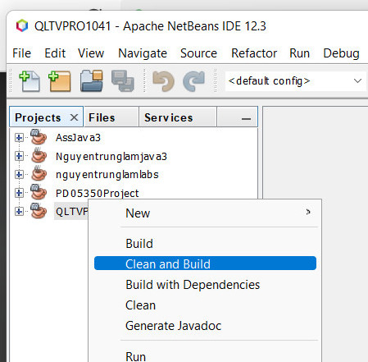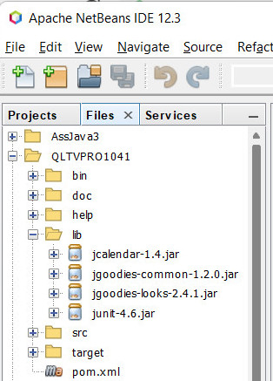

Chép tất cả các mục vào file QLTV

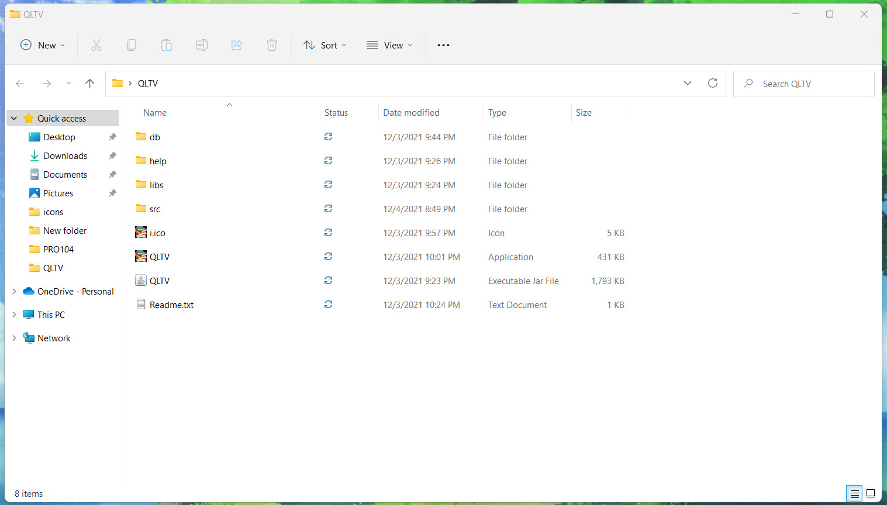

## Sản Phẩm Phần Mềm

|  |  |  |
| --- | --- | --- |
| **TT** | **Thành phần** | **Mô tả** |
| 1 | QLTV.exe | File cài đặt |
| 2 | QLTV_Project1.sql | Cơ sở dữ liệu |
| 3 | Readme.txt | Hướng dẫn cài đặt |
| 4 | Guide.docx | Hướng dẫn sử dụng |

## Hướng dẫn cài đặt triển khai

* Bước 1: Cài JDK 1.8+ (nếu chưa cài)
* Bước 2: Cài SQL Server 2008+ (nếu chưa cài)
* Bước 3: ChạyQLTV_Project1.sql để tạo CSDL Libarary
* Bước 4: Chạy QLTV.exe để cài ứng dụng Libarary
* Bước 5: Chạy và đăng nhập với tài khoản

_ 5.1 Nhân Viên:

+ username: GiangLT

+ password: 1234

_ 5.2 Quản Lý:

+ username: Lamnt

+ password: 456

## Hướng dẫn sử dụng phần mềm

* Notepad File : Readme.txt

# Kết Luận

## Khó khăn

* Lần đầu làm nhóm với nhau nên có những xích mích nhỏ và không hiểu ý nhau
* Khó khăn trong tích hợp chức năng nâng cao như xuất PDF, biểu đồ.
* Khó khăn khi kết hợp code của thành viên trong nhóm.

## Thuận Lợi

* Giảng viên bộ môn hương dẫn nhiệt tình.
* Được sự hướng dẫn chu đáo của giáo viên.
* Thời gian hoàn thành dự án dài khoảng 1 tháng.
* Sử dụng phần mềm gọi trực tiếp Google Meet để thực hiện dự án.
* Thành viên trong nhóm tích cực hợp tác.
* Đã nắm bắt được các bước làm một dự án từ môn dự án mẫu.
* Phầm mềm, thiết bị hỗ trợ: máy tính cá nhân, Word, Excel, Netbeans, Git.

# Hướng Phát Triển Trong Tương Lai

* Tạo ra 1 trang website có thể bán sách mượn sách ngay trên giao diện website. Giúp người dùng và khách hàng thao tác nhanh gọn khi đến thư viện v.vvv